Урок №29

Экономическая политика России. Россия в мировой экономике

Предмет: экономика.
Класс: 10.
Дата: 12.04.2012 г.
Учитель: Хаматгалеев Э. Р.

Цель – познакомиться с экономической политикой в России; охарактеризовать степень участия России в мировой экономике.

Тип урока: изучение нового материала.

План урока

- Особенности российских предприятий и их приватизация.
- Промышленность России: незавершённая цепь реформ.
- Сельское хозяйство России: вопросы без ответов.
- Национализация. Экспроприация.
- Национализация промышленности в Советской России.
- Место России в современном мире при оценке по различным социальным и экономическим показателям.
- Дополнительный материал. Россию ждёт светлое будущее.

- Вводная беседа.

- Приветствие.
- Контроль численного состава обучающихся на уроке.
- Сообщение темы и цели урока.
- Беседа по вопросам:

- Какие важнейшие процессы изменили облик российской экономики на протяжении XX в.?
- Почему российские предприятия считали, что они могут повышать цены на любую величину?
- Экономисты называют неплатежи «деньгами с отрицательной ликвидностью». Что это означает?

- Беседа по плану урока.

Особенности российских предприятии и их приватизация

К концу 1992 г. на первый план выдвинулась задача проведения в России приватизации государственной собственности.
Приватизация – передача бывших государственных предприятий на определённых условиях новым частным собственникам в лице граждан и негосударственных организаций.
Разработчики программы приватизации считали, что они нашли выход из сложившейся ситуации. Этот выход виделся им в быстрейшем решении двух задач:
- преобразования государственных предприятий в частные;
- практической реализации процедуры признания несостоятельными (банкротами) те приватизированные предприятия, которые не улучшат своей работы и после перехода к новым владельцам. Такое развитие событий давало бы возможность в крайнем случае просто ликвидировать безнадёжно устаревшие и неспособные к прибыльной работе предприятия.
Несостоятельность (банкротство) предприятия – неспособность удовлетворить требования кредиторов по оплате товаров (работ, услуг) в связи с превышением денежной суммы обязательств должника над стоимостью его имущества.
Российская приватизация развивалась невиданно высокими темпами: только за 1993-1994 гг. государство передало новым собственникам более 64 тыс. предприятий, и уже в 1994 г. на долю частного сектора экономики пришлась ¼ валового внутреннего продукта, произведённого страной за год. А поскольку первый этап приватизации предполагал продажу предприятий в обмен на приватизационные чеки (ваучеры), розданные всем гражданам, то миллионы россиян к тому же внезапно стали совладельцами множества предприятий страны.
Приватизационный чек (ваучер) – государственная ценная бумага, бесплатно выдававшаяся всем гражданам России в 1992-1993 гг. в подтверждение права стать совладельцем имущества выбранного ими государственного предприятия.
Затем был принят целый ряд документов, определявших процедуру банкротства предприятий с безнадёжно большими долгами. Стало казаться, что оздоровление ситуации в отечественной экономике уже не за горами.
К сожалению, эти надежды не осуществились. Неплатежи сохранились в экономике России и в 1995 г., что заставило правительство создать, в конце концов, специальную комиссию по неплатежам. Решать проблему неплатежей комиссия принялась привычными для нашей страны административными методами – угрожая директорам снятием с должностей.
Почему же и приватизация не смогла принципиально изменить манеру хозяйствования российских предприятий? Вот что писала по этому поводу в 1995 г. одна из ведущих экономических газет мира – английская «Файнэншл Таймс»:
«Опыт Польши, Венгрии, Чехии и России показывает, что приватизация – вовсе не панацея.
Из этих четырёх стран Россия имела самую масштабную программу приватизации. Однако отсутствие жёсткой финансовой политики по отношению к неэффективным предприятиям, недостаточная экономическая либерализация, которая не позволила успешно развиваться конкурентоспособному частному сектору, и недобор в реформаторском экономическом законодательстве привели к тому, что настоящей трансформации экономики не произошло.
В результате неэффективные, хотя номинально приватизированные, предприятия продолжают подпитываться от бюджета, а связи в «верхах» позволяющие рассчитывать на субсидии и кредиты, по-прежнему играют более важную роль в жизни российских предприятий, чем грамотное ведение хозяйства.
В Венгрии и Польше, напротив, до сих пор не осуществлены программы массовой приватизации. Но жёсткая финансовая политика и последовательная либерализация не только заставили большинство госпредприятий играть по рыночным правилам, но и породили настоящий частный сектор, довольно мощный и конкурентоспособный, который играет в экономике этих стран более весомую роль, чем в «приватизированной» России».
Оценка английских экспертов справедлива, но неполна. Низкая результативность российской приватизации имела и объективные причины. Одной из важнейших причин было то, что отечественные предприятия просто не могли быстро превратиться из «звеньев единого народнохозяйственного комплекса» (как их называли при социализме) в частные фирмы, живущие по строгим законам рыночной экономики.
Отечественные предприятия походили на зарубежные производственные фирмы лишь в том, что осуществляли сходные технологические операции при выпуске аналогичной продукции. Во всём остальном это были совершенно отличные образования.
Дело в том, что в рамках описанной выше стратегии экономического развития страны отечественным предприятиям на протяжении последних 70 лет отводилось выполнение нескольких социально-экономических функций:
- обеспечение возможности существования страны независимо от мировых рынков;
- создание материальной базы для поддержания технического уровня и масштабов военной системы общества;
- гарантирование занятости и социально-бытовых условий жизни населения (в первой части учебника мы уже познакомились с тем, как российские предприятия нанимали избыточное число работников, чтобы избежать безработицы);
- формирование теорриториально-производственной структуры страны с учётом политических и мобилизационных факторов (для этого крупные предприятия строились преимущественно на Урале и в Сибири, чтобы они могли уцелеть в случае захвата западной части страны);
- содействие унификации национальной структуры населения в различных республиках СССР (с этой целью, например, в республиках Средней Азии строили машиностроительные предприятия, на которых работало привезённое из других районов страны русскоязычное население);
- участие в политическом воспитании населения и решении задач международной политики (так называемое экономическое сотрудничество с развивающимися и социалистическими странами);
- пополнение государственного бюджета за счёт прибыли и налога с оборота.
Вряд ли кто станет утверждать, что в этот список входили когда-нибудь такие стандартные для любой коммерческой фирмы в рыночной экономике задачи, как:
- поиск рыночной ниши;
- постоянное повышение эффективности производства и снижение затрат;
- рационализация организационной структуры для активизации коммерческой деятельности отдельных подразделений;
- выбор эффективной модели рекламной деятельности;
- поиск наиболее выгодных поставщиков;
- совершенствование методов проведения финансовой политики и так далее.
Об этом красноречиво свидетельствует то, что в России легче было провести либерализацию цен и внешней торговли, чем снизить для предприятий мобилизационные нормы.
Такие нормы диктовали предприятиям, что они должны делать, чтобы быть постоянно готовыми к началу войны. Эти нормы задавали размеры запасов материалов на складах предприятий, число резервных единиц оборудования и даже высоту потолков в цехах авиационных заводов (чтобы в них можно было во время войны закатить боевые самолёты, киль у которых выше, чем у гражданских лайнеров). Добиться снижения таких норм предприятиям удалось только спустя несколько лет после начала радикальных реформ и лишь после резкого сокращения бюджетных заказов и возникновения тяжелейших проблем с выживанием предприятий всех отраслей.
Ещё труднее, чем снижение мобилизационных норм, решается в России задача освобождения предприятий от объектов социально-бытового назначения: жилых домов, детских садов, подсобного сельского хозяйства, дворцов культуры и т. п.
В нашей стране трудно найти предприятие, которое было бы свободно от затрат на содержание таких объектов. Существуют предприятия, которые оплачивают из своих средств даже работу трамвайных линий, проложенных от их проходной в микрорайоны, где в домах, выстроенных этими предприятиями, живут их работники. В городах-заводах, или так называемых «закрытых городах», положение ещё хуже: там предприятие содержит практически весь населённый пункт.
Поэтому банкротство предприятия в России становится не просто коммерческой неудачей его владельцев, но ставит под угрозу дальнейшее существование целых городов и регионов. Следовательно, чтобы обращаться с российскими предприятиями как с обычными частными фирмами, надо сначала их полностью освободить от тех общегосударственных задач, которые были возложены на них ещё при советской власти. Проще говоря, надо освободить предприятия от необходимости тратить деньги на содержание жилых домов, пансионатов, ведомственных поликлиник и больниц и т. п. Сделать это пока очень непросто: ведь тогда все указанные расходы должны принять на себя местные органы власти, а у них на это просто нет денег.
Из-за этого до сих пор не работает как следует механизм банкротства, а экономические результаты приватизации оказались куда меньше, чем ожидалось. Но если Россия сохранит взятый курс, то постепенно ситуация начнёт улучшаться. Подтверждением этому служит, например, опыт приватизации предприятий бывшей Германской Демократической Республики после её вхождения в состав Федеративной Республики Германии. И здесь процесс приватизации поначалу шёл непросто и вместо доходов принёс одни убытки. Но богатая Германия смогла найти деньги на то, чтобы освободить предприятия от содержания объектов социально-бытового назначения и дать им возможность работать как настоящим коммерческим организациям. Сейчас темпы экономического роста в восточных землях ФРГ (так теперь именуют территорию бывшей ГДР) уже выше, чем в старых западных землях.

- Кому в России полагались приватизационные чеки (ваучеры)?
- Какие важнейшие задачи решали предприятия в экономике СССР?
- После признания фирмы банкротом её могут ликвидировать, а могут попытаться сначала «вылечить». Можете ли вы объяснить, почему сегодня в России второй путь более предпочтителен?
- Какие причины привели к тому, что Финляндия, которая до Октябрьской революции была одной из наиболее нищих провинций Российской империи, сейчас имеет куда более высокий уровень экономического развития и благосостояния граждан, чем Россия?
- После распада СССР многие отечественные экономисты призывали спасти хотя бы «единое экономическое пространство», которое существовало прежде на территории этого государства. Почему это было так важно?
- Почему в России не удаётся освободить предприятия от расходов на содержание объектов социально-бытового назначения путём полного перенесения этих расходов на само население на основе введения платного образования, платного здравоохранения и т. д.?

Промышленность России: незавершённая цепь реформ

Теперь мы обратимся к анализу советской экономики. Эта тема представляет большой интерес для экономической науки, поскольку Советский Союз послужил лабораторией для проверки теорий функционирования командной экономики.

Поль Самуэльсон,
Лауреат Нобелевской премии
по экономике

Исследование структуры отечественной экономики надо начинать с промышленности. Ведь именно эта отрасль производит 75% валового внутреннего продукта нашей страны, что является самым высоким показателем во всём мире. Вот только гордиться такой гипериндустриализацией страны довольно трудно: она куплена слишком дорогой ценой, в том числе слабым развитием отраслей, обслуживающих непосредственно человека.
Развитие российской промышленности отчётливо прослеживается с XVII в. При этом поначалу у неё было две проблемы: недостаток металла в стране и отсутствие мощных собственных корней. Первая из них оказалась временной, а вторая сохранилась на века.
Российские мастеровые умели добывать руды, но плохо знали, как из них производить чистый металл. А без него страна обойтись не могла: ни деньги отчеканить, ни хорошее оружие изготовить. Так, в письме венгерскому королю Великий князь Иван III писал: «У нас есть золото и серебро, но мы не умеем чистить руды. Услужи нам и тебе услужим всем, что находится в нашем государстве».
Недостаток умений Россия без труда компенсировала привлечением мастеров из-за рубежа. Например, ещё в 1632 г. голландец Андрей Виниус получил от царя разрешение на выделку железа близ Тулы, за что обязался поставлять государству по «удешевлённым» ценам пушки, ядра, ружейные стволы и «всякое железо». Особенно активно занимался ввозом иностранных технических специалистов Пётр I, построивший с их помощью немало военных предприятий. Хуже обстояло дело с отсутствием собственных корней для развития промышленности. Речь идёт о том, что в Европе современная промышленность родилась на основе мелких домашних производств, её «детство» прошло в стенах мастерских ремесленников.
Веками копился опыт производственной деятельности, формировались традиции предпринимательской инициативы, собирался денежный и производственный капитал. Всё это и стало основой промышленных революций в странах Западной Европы, когда ко всем этим факторам добавился ещё и технический прогресс.
В силу иного исторического пути развития у нашей страны ничего этого не было. И когда в европейских странах уже существовала развитая промышленность, в России только начало складываться ремесленное производство. А значит, предстояло ещё очень долго ждать, пока – по европейской модели – из мелких мастерских разовьются большие фабрики. Но ждать было невозможно: российская армия требовала собственного вооружения, и не уступающего европейским странам-противникам.
Правители России нашли свой способ решения этой проблемы: основой промышленности предстояло стать не традициям развития ремесла, а воле и помощи государя. Любезным царю заводчикам дадут бесплатную рабочую силу («государевых людишек»), закрепив за каждым заводом сколько нужно душ крепостных, лишь бы заводчик исправно поставлял государевым полкам качественное оружие и снаряжение.
Из этой политики произросли три беды, три болезни российской промышленности, мучающие её по сей день:
- наша промышленность ориентирована преимущественно на нужды государства, и в особенности на его военные нужды;
- наша промышленность живёт и развивается, всё время требуя поддержки государства;
- наша промышленность постоянно пытается догнать производителей из развитых стран мира, перенимая у них опыт и потому постоянно отставая вновь. Ведь пока мы осваиваем сегодняшний день мировой промышленности, он становится для неё самой днём вчерашним – она переходит уже на более высокий уровень развития.
Надо сказать, что пороки такого пути развития промышленности начали ощущаться в России практически сразу.
Дело в том, что отечественные фабрики производили товары низкого качества, но по очень высоким ценам. Продавать их удавалось лишь потому, что государство практически перекрывало дорогу на внутренний рынок импортным товарам. В архивах XVII-XVIII вв. можно найти немало просительных писем в правительство российских купцов. Они жаловались на отечественных производителей, товары которых «против заморского ничто добротою будут и весьма плоше», и умоляли разрешить свободную торговлю товарами зарубежных производителей.
Но государевы чиновники реагировали на такие обращения по-своему: проведением проверок российских предприятий с целью наказания виновных в плохом качестве и высоких ценах. При каждой такой проверке обнаруживалось немало интересного. Так, правительственное освидетельствование фабрик, проведённое в 30-х годах XVIII в., показало:
- многие фабрики и заводы – подложные, то есть существуют лишь на бумаге (вот когда родилась практика обогащения за счёт «мёртвых душ», описанная много позднее Гоголем);
- все льготы и привилегии, полученные владельцами этих предприятий от государства, используются не во благо страны, а лишь «в свой карман».
Результаты проверки были доложены государю, и, казалось бы, следовало ждать коренного изменения подходов к организации российской промышленности. Но нет: царский указ от 1744 г. лишь повелевает за низкое качество товаров и отсутствие усердия в развитии производства «многих владельцев фабрик из фабрикантов выключить».
Такими методами, конечно, беды отечественной промышленности излечить было нельзя. И выживать ей удавалось лишь потому, что государство не только поддерживало плохо работавшие предприятия всяческими льготами, но и закупало у них большую часть продукции, так как продукция эта была в основном военной.
За такую политику Россия платила очень дорогую цену. Всё большая часть ресурсов государства направлялась не на развитие страны в целом, а на содержание армии и флота. Так, за годы правления Петра I доля военных расходов в государственном бюджете возросла с 50 до 65%.
Что самое печальное – подобная модель промышленного развития исподволь разрушала остальные секторы экономики, и прежде всего сельское хозяйство. Инструментом такого разрушения служили налоги.
Для финансирования постоянно растущих военно-промышленных расходов государство резко повышало налоги (некоторые из них за время царствования Петра I возросли почти в 5 раз). Между тем с крестьян налоги брались не в индивидуальном порядке, а с общины в целом и по принципу круговой поруки.
На практике это означало, что самые работящие и зажиточные работники – члены общины – должны были платить несоразмерно много, перекрывая недобор налогов с ленивых или пьющих соседей (напомним, что модель налогообложения по принципу круговой поруки была отменена в нашей стране только в 1903 г. ценой огромных усилий графа С. Ю. Витте).
В этих условиях стараться и работать лучше не было никакого смысла, и развитие российского сельского хозяйства лишилось главного двигателя – личной инициативы и заинтересованности.
Так сформировался порочный круг, в котором и сегодня, в начале XXI в., обращается российская экономика, решая проблемы своей индустриализации (рис. 2-1).

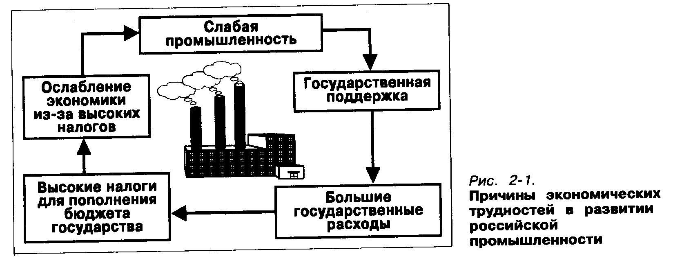
Надежды на изменение ситуации возникли лишь в течение короткого периода – с середины 80-х годов XIX в. и до начала первой мировой войны (1914 г.). В этот период Россия переживала бурный промышленный подъём (по темпам роста промышленного производство в 1880-1900 гг. наша страна обгоняла и США, и Германию). Этот скачок в развитии промышленности был обусловлен совпадением по времени трёх процессов:
- вложением государственных средств в развитие сети железных дорог и в создание мощных предприятий тяжёлой и военной промышленности (именно тогда, при Александре III, были заложены основы нынешнего гигантского военно-промышленного комплекса Санкт-Петербурга);
- возросшим интересом иностранных инвесторов к созданию предприятий на российской территории благодаря укреплению рубля разумной финансовой политикой И. А. Вышнеградского и С. Ю. Витте. В итоге к 1913 г. уже каждое третье предприятие страны имело иностранных инвесторов, а в промышленности возникли совершенно новые отрасли – автомобильная, тракторная, авиастроительная и т. д.;
- появлением, наконец, в стране предприятий, которые выросли из ремесленных производств по обычной для европейских стран модели – без поддержки государства. Эти предприятия имели собственные крепкие исторические корни. Они располагались преимущественно в центральной части страны и были созданы в основном в лёгкой промышленности (современники называли такие фирмы «ситцевым капитализмом»).
В итоге промышленного бума конца XIX начала XX вв. Россия к 1913 г. вышла на 4-5-е места в мире по производству важнейших видов промышленной продукции, обеспечивая себя почти всеми видами машин и оборудования (рис. 2-2).

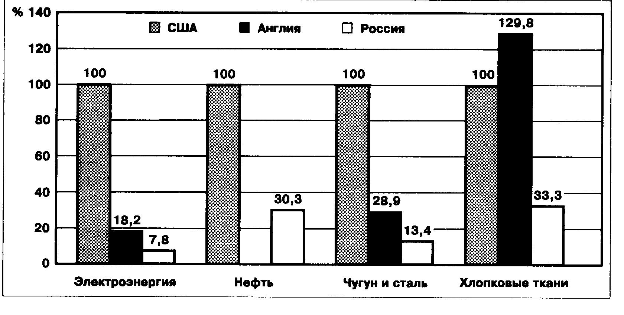
Рис. 2-2. Объёмы производства в России в 1913 г. важнейших видов промышленной продукции в сопоставлении с США и Англией (в %, США – 100%)

Правда, по уровню благосостояния (оценённого исходя из величины валового внутреннего продукта на душу населения) Россия уступала США в 3,88 раза, а Англии – в 3,15. При этом благосостояние граждан (оценённое на основе величины национального дохода на душу населения) росло медленнее, чем в соседних европейских странах (рис. 2-3).

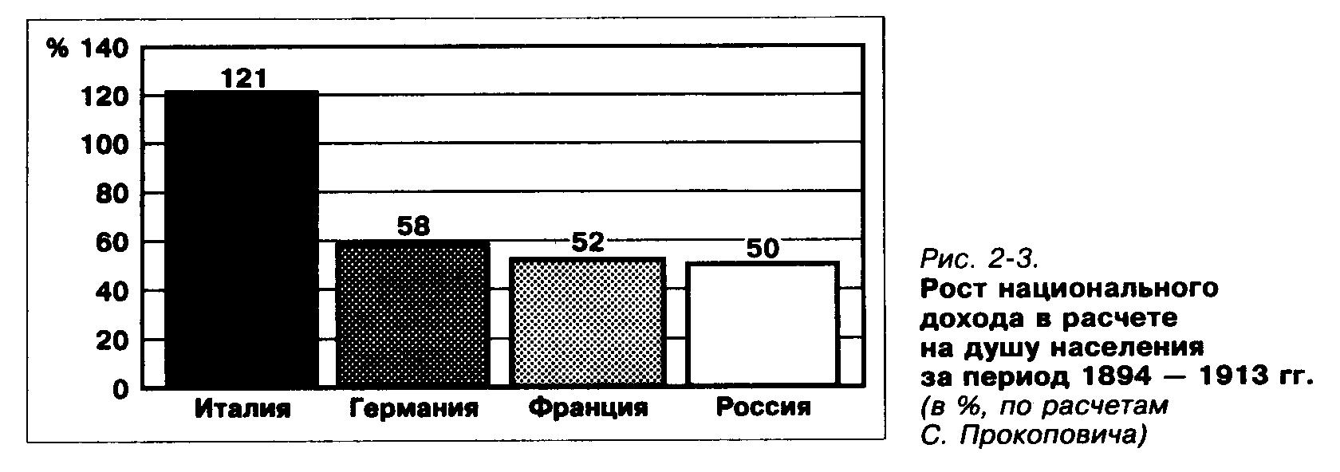

Лишь к 1913 г. по уровню доходов граждан Россия догнала такие европейские страны «второго эшелона благосостояния», как Испания и Италия (сегодня о таком мечтать трудно – посмотрите ещё раз на рис. 1-1).

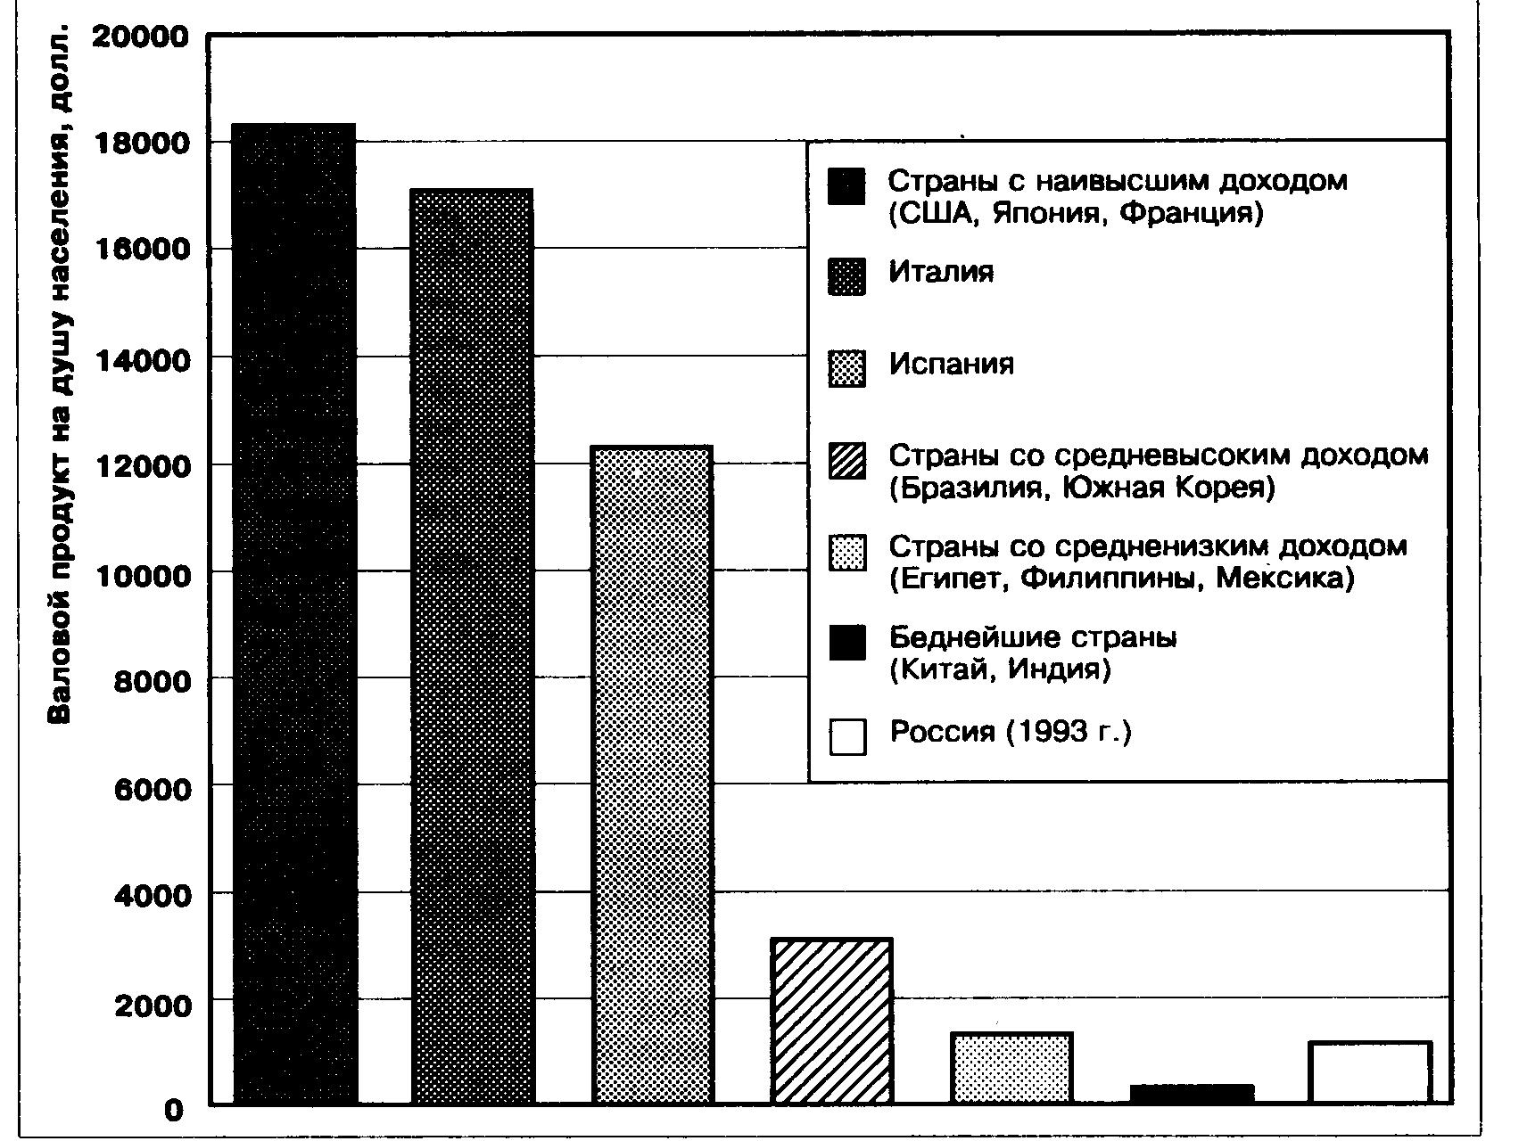
Рис. 1-1. Соотношение стран мира по уровню доходов (исходя из величины валового внутреннего продукта на душу населения, долл., Россия – 1993 г., остальные страны – 1989 г.)

Этот период расцвета российской промышленности был прерван первой мировой войной, а затем революциями и гражданской войной. После их окончания всё пришлось начинать сначала.
Новая индустриализация началась с 1928 г. И хотя она осуществлялась в социалистической стране, её модель была полностью позаимствована у Петра I:
- преимущественное развитие тяжёлой, в том числе особенно оборонной, промышленности;
- финансирование индустриализации исключительно за счёт государства, которое для этого обирает всех граждан страны, обрекая их на бедность;
- внеэкономическое принуждение людей к труду в промышленности (с той лишь разницей, что крепостных крестьян заменили миллионы заключённых концентрационных лагерей).
Итогом такой политики, стоившей россиянам чрезмерно дорого, стало создание мощной промышленности, которая позволила стране выстоять в годы второй мировой войны.
Но этот импульс развития, обеспечивавшийся системой террора и одурманивающей пропаганды, иссяк после смерти Сталина, а на смену ему ничего не пришло. На серьёзные реформы руководство страны идти не хотело.
Российская промышленность сначала понемногу, а потом всё сильнее стала замедлять темпы своего развития, а затем и просто разрушаться. В середине 70-х годов страна попала в полосу индустриального кризиса и начала всё больше отставать от промышленно развитых стран с экономикой смешанного типа.
Дело в том, что эти страны уже вступили в эпоху научно-технической революции, чего Россия сделать одновременно с ними не смогла. Гигантские отечественные предприятия тяжёлой промышленности были не в состоянии и не хотели поспевать за темпами научно-технического прогресса за рубежом. Им это и не было нужно – они всё равно оставались монополистами, и проблема затоваривания им не угрожала. Это сказалось даже на терминологии. Стало привычным говорить не об «освоении», а о «внедрении» достижений науки и техники в производство. А ведь слово «внедрение» по своему значению уже предполагает наличие некоей сопротивляющейся среды, в которую что-то надо «внедрить».
Такой сопротивляющейся техническому прогрессу средой и стали российские предприятия. В итоге даже тогда, когда отечественные учёные и конструкторы создавали новинки мирового уровня, они распространялись в нашей промышленности крайне медленно.
Характерным примером является технологический процесс непрерывной разливки стали, революционизировавший производство в чёрной металлургии. Хотя эта технология была изобретена в СССР несколько десятилетий назад, но и в 1990 г. на её долю приходилось лишь 23% производства стали в стране. Остальное производство было основано на давно устаревших процессах. Между тем в Японии, фирмы которой купили у нас право на использование этой технологии, сейчас практически вся сталь получается методом непрерывной разливки.
Промышленность, выпускающая товары для населения, всегда сидела «на голодном пайке» государственной поддержки, и технический прогресс здесь развивался особенно медленно.
Например, десятилетиями лучшим холодильником страны был «ЗИЛ», и купить его можно было либо только «по блату», либо на основе талона, выдававшегося местными комитетами профсоюзов работникам с наибольшим трудовым стажем или отличившимся на работе. При этом конструкция это супердефицитного изделия практически не улучшалась и даже в конце 80-х годов воспроизводила в основном устройство того американского холодильника, который некогда в конце 40-х годов купил и привёз из Нью-Йорка один из руководителей СССР.
В итоге страна всё больше зависела от импорта как новой промышленной техники, так и товаров для населения. К 1985 г. доля импорта в стоимости оборудования для новых предприятий достигла почти 37%, а в стоимости товаров, поступавших в продажу для населения, - 15%.
Оплачивался весь этот импорт продажей за границу нефти, газа, леса и других сырьевых ресурсов.
В середине 80-х годов кризис достиг такой остроты, что вызвал политические перемены в стране – началась «перестройка», первым лозунгом которой было «ускорение экономического роста на базе обновления отечественного машиностроения». Но болезнь отечественной промышленности была уже слишком запущена, а прописанные рецепты – неверны.
Поэтому с конца 80-х годов глубина разрушения российского производственного сектора всё возрастает и влечёт за собой общий экономический кризис в стране (табл. 2-1).

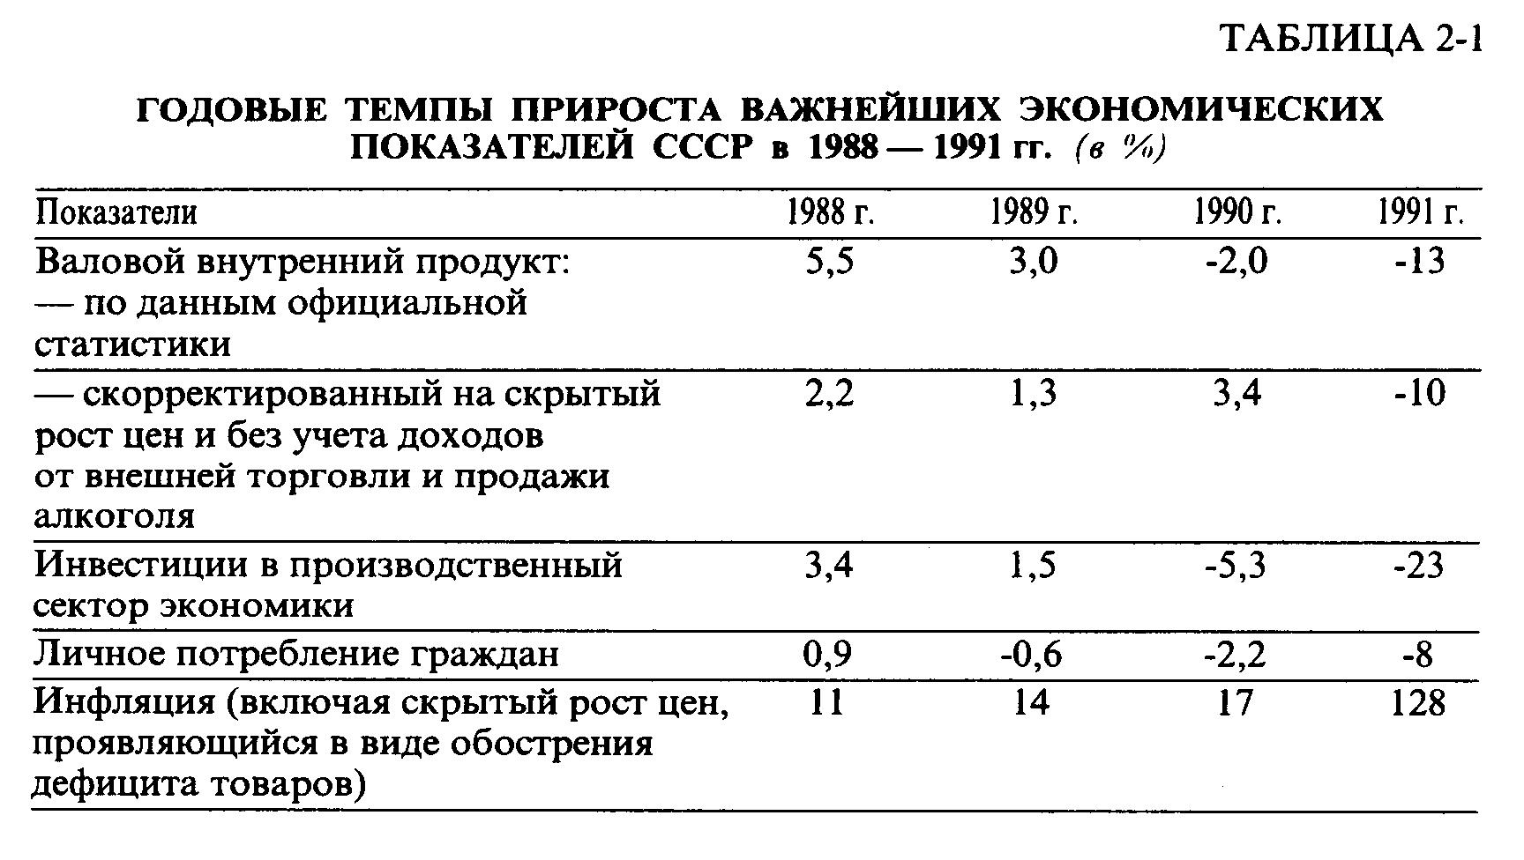
Даже попытка радикального реформирования, предпринятая в стране с 1992 г., не смогла принципиально изменить траекторию развития российской промышленности: она продолжала разрушаться (рис. 2-4).

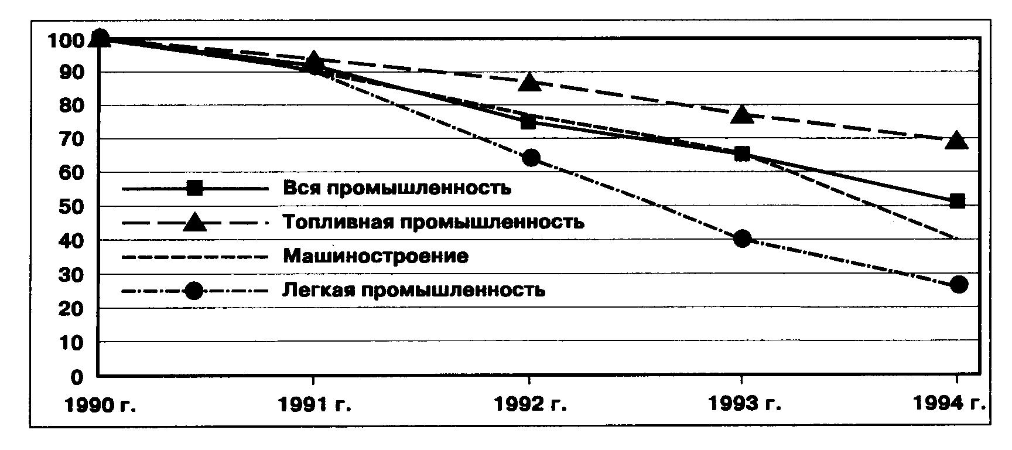
Рис. 2-4. Сокращение объёмов производства в промышленности России в 1990-1994 гг. (1990 г. = 100%)

На рисунке 2-4 видно, что ближе всего к грани полного исчезновения подошла лёгкая промышленность России – наследница «ситцевого капитализма». Объёмы её производства (в натуральном измерении) упали в 4 раза по сравнению с 1990 г. Немногим лучше положение дел в отечественном машиностроении – к началу 1995 г. оно выпускало лишь 40% от объёма 1990 г. Наименьший спад – в топливной промышленности, которая работает на экспорт.
Главная трудность состоит, однако, в том, что стране надо не просто остановить спад производства в промышленности. Всю эту отрасль экономики надо принципиально реформировать, а иначе она не обогащает, а разоряет страну.
К такому выводу приводит знакомство с расчётами, проведёнными специалистам известного британского делового журнала «Экономист». Их результаты показывают, что если бы весь объём добываемых в России нефти, природного газа, металлов, круглого леса и других сырьевых ресурсов направлялся для продажи на мировых рынках, то выручка от таких продаж была бы в 2 раза больше, чем нынешняя стоимость валового продукта страны – когда значительная часть этих ресурсов перерабатывается отечественной промышленностью.
Иными словами, получается, что деятельность российской перерабатывающей промышленности не повышает рыночную ценность природных ресурсов при превращении в товары, а снижает. Поэтому случается, что отечественные позолоченные часы на мировом рынке удаётся продать лишь в том случае, если они дешевле, чем можно было бы получить от продажи золота, использованного на позолоту. А цена станка оказывается меньше выручки, которую принесла бы продажа чёрных и цветных металлов, из которых он изготовлен.
В итоге сложилась экономически абсолютно ненормальная ситуация – граждане России жили бы куда богаче, если бы по-настоящему трудились работники только добывающих отраслей, транспортники, доставляющие добытое сырьё на мировые рынки, и специалисты внешней торговли, организующие его продажу. А работники всех остальных отраслей промышленности, прекратив растрачивать природные ресурсы, навещали бы свои предприятия только для получения незаработанной заработной платы.
Ликвидация этого абсурда требует обновления капитала отечественных предприятий и использования новых методов организации производства и сбыта товаров. Именно эти труднейшие задачи и предстоит решать российской промышленности в ближайшие годы.
Не так страшно, если это будет структурная безработица и людей поглотят отрасли, идущие на подъём (например, в последние годы симптомы такого подъёма появились в чёрной металлургии нашей страны).
Тогда Россия в XXI в. просто изменит структуру своей промышленности, но останется индустриальной державой.
Но если спад будет продолжаться во всех отраслях, то в XXI в. Россия будет оставаться полуаграрной, полусырьевой страной, которой предстоит вновь осуществлять индустриализацию. Если, конечно, на это хватит сил и ресурсов.
Чем же был вызван страшный кризис российской промышленности в первой половине 90-х годов и можно ли было его предотвратить или хотя бы ослабить?
У этого кризиса было несколько главных причин:
- исчезновение громадных и привычных рынков сбыта отечественной промышленной продукции. Это произошло из-за распада сначала Совета Экономической Взаимопомощи, а затем и СССР. В итоге торговать стало куда сложнее, а часто (особенно со странами СНГ) и просто невозможно. Поэтому предприятия столкнулись с жесточайшим затовариванием и соответственно – с резким падением величины прибыли и возможностей для сохранения хотя бы прежних объёмов выпусков;
- резкое сокращение государственных закупок продукции. Например, в конце 80-х годов государство закупало у КАМАЗа для нужд армии порядка 40 тысяч грузовиков, а в 1995 г. закупки на те же цели составили лишь 440 грузовиков. Такое сокращение было вызвано как уменьшением государственных потребностей (выяснилось, что России не нужна больше столь громадная армия), так и недостатком денег в бюджете (о дефиците государственного бюджета говорилось в первой части учебника);
- возникновение в стране высокой инфляции. Она так быстро обесценивала выручку предприятий, что её уже не хватало на закупку ресурсов для выпуска новых партий продукции. Кроме того, из-за инфляции резко подорожали кредиты банков и предприятия лишились возможностей одалживать деньги. Наконец, из-за инфляции произошло падение реальных доходов населения, и спрос на рынках потребительских товаров сократился.
Можно ли было избежать столь негативного влияния этих причин на отечественную промышленность?
Окончательный ответ на этот вопрос смогут в будущем дать историки, которые посмотрят на наше бурное время спокойным взглядом учёного, а не современника – участника событий и споров. Сегодня можно сказать только одно: полностью предотвратить кризис было нельзя, но сократить его масштабы – вполне возможно.
Однако и такое сокращение требовало большего понимания сути процессов в переходной российской экономике. Поиск путей выхода из кризиса – задача, которую страна продолжает мучительно решать и сегодня.
Не исключено, что процесс этот затянется на многие годы или даже десятилетия.

- Какие исторические причины замедлили в России развитие ремесла и промышленности?
- Связаны ли между собой развитие в России неорганизованного импорта («челноки») и кризис отечественной лёгкой промышленности?
- Почему высокие налоги ослабляют российскую промышленность и ухудшают условия её развития?

Сельское хозяйство России: вопросы без ответов

Трудно найти в экономике России отрасль, вызывающую большую озабоченность специалистов, чем сельское хозяйство.
Если взглянуть на её историю с позиций экономической науки, то мы обнаружим сочетание двух давних проблем:
- проблему преобразования форм собственности на землю;
- проблему поиска наиболее пригодных для России форм организации аграрного производства.
О первой из этих проблем мы подробно будем говорить дальше, когда начнём изучать особенности функционирования рынка земли. Поэтому остановимся сейчас на проблеме рациональной организации сельскохозяйственного производства.
В XIX в. и в начале XX в. Россия была преимущественно сельскохозяйственной страной, хотя доля сельского хозяйства в валовом продукте страны постепенно снижалась (рис. 2-5).

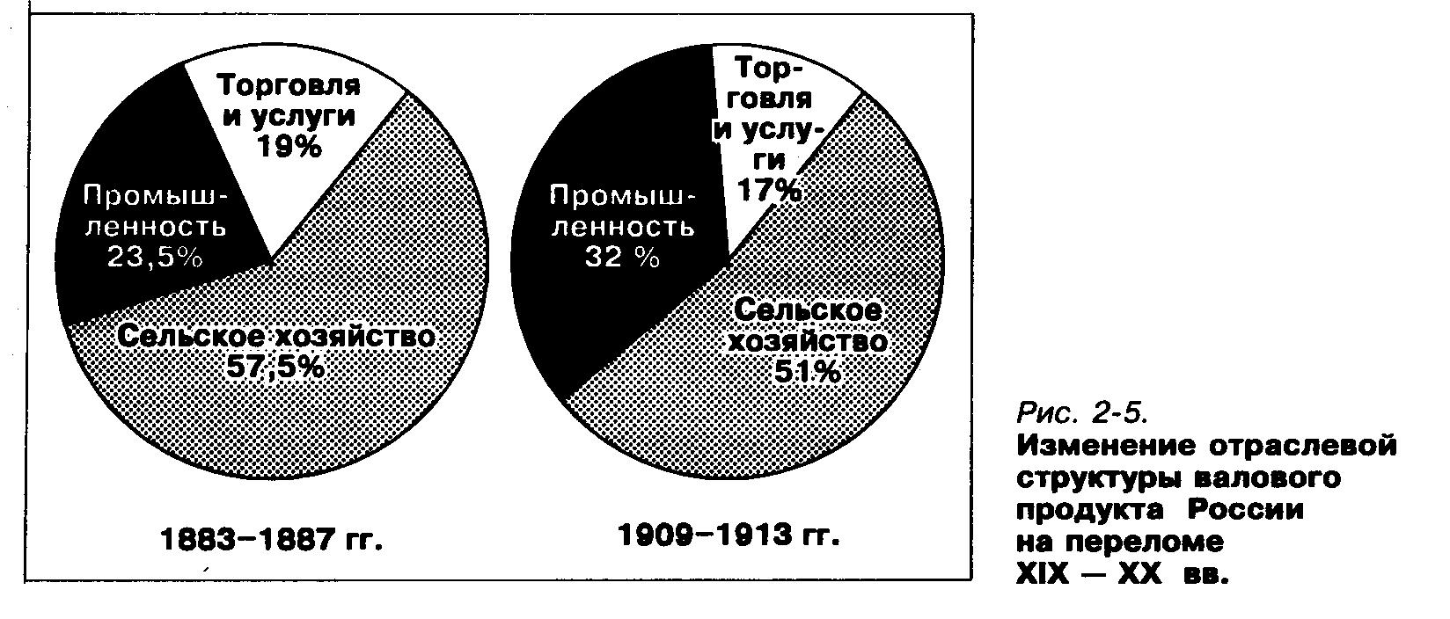

Так, в период 1861-1912 гг. в нашей стране производилось больше зерна, чем в любом другом государстве мира. Лишь в 1913 г. Россия уступила лидерство по этому показателю США. Правда, если пересчитать эти объёмы на душу населения, то картина получалась менее радостной: в расчёте на одного россиянина зерна производилось куда меньше, чем в США и Германии, и равняться Россия могла лишь с Францией и Австро-Венгрией.
Особенно благоприятным периодом для сельского хозяйства России явилось начало XX в., когда под руководством П. А. Столыпина в стране началась аграрная реформа. Запас прочности, накопленный тогда, оказался столь велик, что позволил России пережить и первую мировую войну, и революции, и войну гражданскую.
Лишь принудительная коллективизация с целью создания колхозов и совхозов «как оплотов социализма в деревне» разрушила этот потенциал.
Начав в 70-х годах крупные закупки зерна в США и Канаде, наша страна из экспортёра зерна превратилась в его импортёра. Кроме зерна, нам пришлось закупать сахар-сырец, сливочное и растительное масло, а также мясо (в 1986 г. импорт мяса в СССР достиг 908 тыс. т).
Сельское хозяйство в его колхозно-совхозном варианте оказалось для России тяжёлым бременем: коллективные хозяйства работали крайне неэффективно, а потому убыточно.
Уже в 1980 г. колхозы СССР в целом являлись убыточными (убыток – 200 млн. руб.). При этом нерентабельным было производство семи из тринадцати главных видов сельхозпродукции и 13% всех колхозов и совхозов страны (а в Нечерноземье даже 30-50%). Прибыль остальных хозяйств была столь мала, что не перекрывала убытки худших.
В итоге, несмотря на огромные площади и значительную численность сельского населения, СССР к 1985 г. производил лишь 85% от объёма сельхозпродукции США. И это закономерно, поскольку уровень производительности в отечественном аграрном секторе составлял в тот период лишь 10% от американского.
Степень развития российского сельского хозяйства легко проследить по состоянию его главной отрасли – зернового хозяйства. Оно по сей день работает крайне неравномерно, и объёмы производства вот уже 15 лет практически не растут (рис. 2-6).

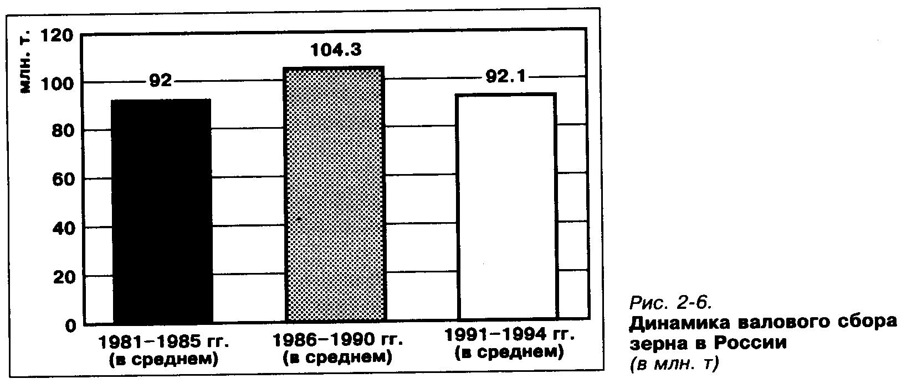

Динамика сбора зерновых в России в 1990-2010 гг.
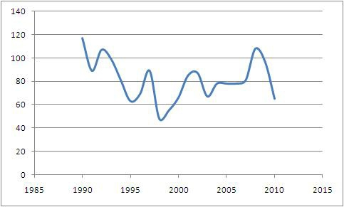
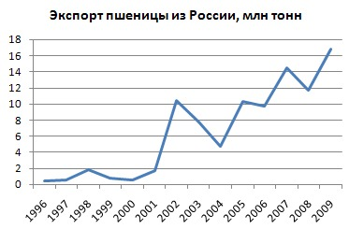

Россия с 1 июля 2011 года отправила на экспорт около 21,5 млн тонн зерна, побив новый рекорд, сообщил «Интерфаксу» генеральный директор Института конъюнктуры аграрного рынка (ИКАР) Дмитрий Рылько. По прогнозу Д. Рылько, по итогам сельхозгода (т. е. по 30 июня 2012 года) экспорт будет, скорее всего, 26 млн тонн.
Средняя урожайность по зерну в рекордном 1990 году составила в России 18,5 ц с гектара при посевной площади 63 млн. га. Сегодня эта площадь сократилась в стране почти на 2 млн. га. В итоге урожай, например, в 1993 г. не достиг уровня 1991 г., хотя урожайность была не ниже, чем в 1990 г., и выше, чем в неблагоприятном по погодным условиям 1991 г. (Правительство России было вынуждено уступать требованиям «аграрного лобби», так как без его поддержки в Федеральном Собрании не удавалось, например, вообще утвердить бюджет страны. И за одобрение проекта бюджета приходилось платить своего рода «выкуп» - увеличивать ассигнования государственных средств на поддержку вчерашних колхозов и совхозов, сегодня формально превратившихся в акционерные общества, но не ставших от этого более эффективными производителями.)
При этом коллективные хозяйства постоянно получали дотации от государства, и сумма этих дотаций (в доинфляционных ценах) возросла с 3,5 млрд. руб. в середине 60-х годов до 55 млрд. руб. в середине 80-х. В итоге в село за 8 – 11-ю пятилетки было вложено 27% государственного бюджета страны, что больше, чем в любой из развитых стран мира.
Дотации – выплаты из государственного бюджета (предоставляемые бесплатно, а иногда и на безвозвратной основе) для покрытия определённых типов затрат предприятий и фирм.
Но использовалась эта поддержка села крайне нерационально. Например, ежегодно в колхозы и совхозы поступало до 400 тыс. тракторов, что в 5 раз больше, чем в США. Но полноценно из них находило применение не более 60-65%. Не лучше обстояло дело с использованием другой сельскохозяйственной техники, минеральных удобрений, денежных средств на строительство хранилищ для урожая и заводов по его переработке.
В итоге ежегодно терялось не менее трети всей сельскохозяйственной продукции. Недобор продовольствия приходилось компенсировать закупками за рубежом на деньги, полученные от экспорта невосполнимого минерального сырья.
Бремя поддержки сельского хозяйства давит на российскую экономику и сегодня. В абсолютном выражении затраты государства на помощь сельскохозяйственному производству составили в 1995 г. около 1,8 млрд. долл. Тем не менее, «аграрное лобби» в органах законодательной власти постоянно настаивает на увеличении таких выплат, хотя они уже сегодня куда больше доли, которую само сельское хозяйство вносит в создание валового внутреннего продукта страны (рис. 2-7).

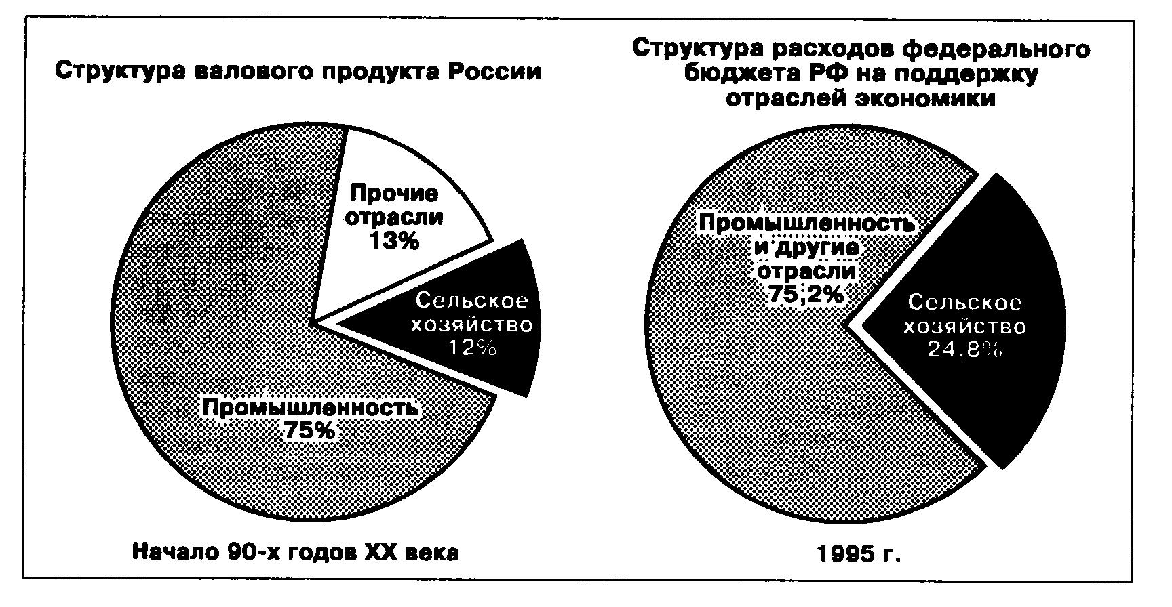
Рис. 2-7. Доля сельского хозяйства в структуре валового продукта России и в расходах федерального бюджета на поддержку отраслей экономики (в %)

Лобби – форма легального отстаивания интересов определённой группы фирм или граждан страны путём формирования фракций депутатов в законодательных органах власти.

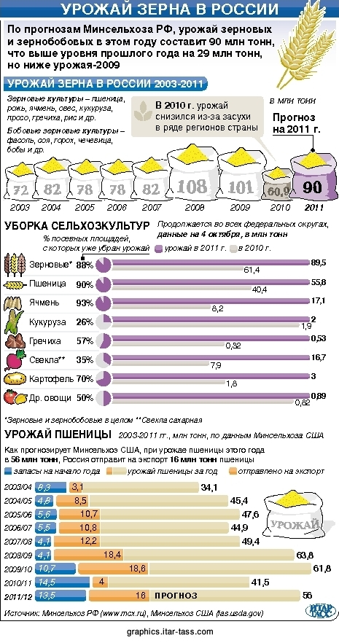

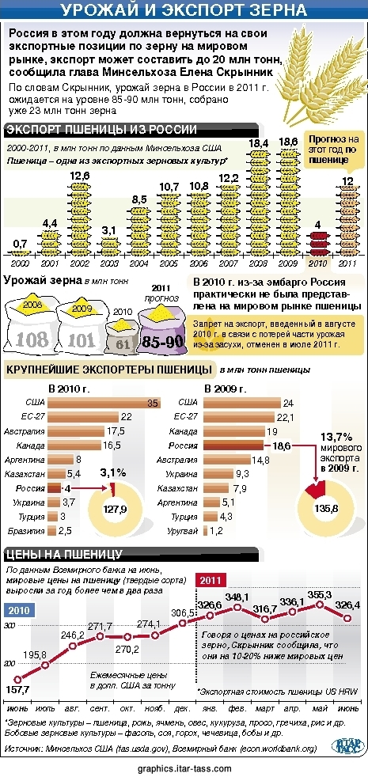
В начале российских реформ многие экономисты говорили о возможности быстрого роста внутренних цен на сельхозпродукцию до уровня мировых цен. Так оно и произошло. Более того, из-за низкой эффективности производства российские производители сельхозпродукции ухитрились намного превзойти мировые цены. Уже к началу 1994 г. внутренние цены (в пересчёте на доллары США) оказались выше мировых по сахару, растительному и животному маслу, говядине, минтаю, муке. Особенно резко «ушли в отрыв» внутренние цены на говядину – они оказались выше мировых более чем в 4 раза. Всё это говорит о том, что российское сельское хозяйство – тяжело больная отрасль и её «выздоровление» пока остаётся крайне проблематичным делом. Более того, по сей день неясны пути преодоления кризиса в этой отрасли.
Очевидно, что существовавшие прежде колхозы и совхозы в подавляющем большинстве нежизнеспособны и рассчитывать на их превращение в прибыльные и высокопродуктивные агрофирмы не приходится. Но неясно и то, спасёт ли сельское хозяйство России развитие мелкого частного производства, то есть российского фермерства.
Фермерство, в сущности, высокоэффективная модель агробизнеса, особенно когда её дополняет свободно сформировавшаяся система кооперативных организаций, обслуживающих фермеров.
Так, например, организовано сельское хозяйство Нидерландов, производительность труда в котором в 86,8 раза выше, чем в России (хотя климат в этой стране не особенно тёплый, а земли влажные, поскольку отвоёваны у моря и лежат часто ниже его уровня).
Между тем предложил такую модель организации аграрной экономики отечественный учёный – выдающийся российский экономист Александр Чаянов. История мирового сельского хозяйства подтвердила правоту его выводов. При всём гигантском прогрессе техники главную скрипку в агробизнесе и сегодня играют не гигантские «фабрики зерна», а семейные фермерские хозяйства. Так, в США и в конце XX в. почти 60% продукции производят индивидуальные семейные фермы с объёмом продаж в год от 1 до 20 тыс. долл. Ещё 16% продукции дают фермы, принадлежащие семейным партнёрствам, то есть объединившимся родственным семьям.
В России возрождение частных крестьянских хозяйств идёт с большим трудом:
- нет денег на помощь фермерам;
- на селе осталось мало людей, готовых работать по-новому;
- сопротивляется сельская бюрократия – руководители вчерашних колхозов и совхозов;
- постройки фермеров вновь, как и во времена столыпинской реформы, поджигают завистливые соседи.
Поэтому нет ничего удивительного в том, что рост числа фермерских хозяйств, достаточно быстрый в 1991-1994 гг., уже в 1995 г. практически прекратился (рис. 2-8), а многие хозяйства просто перестали существовать.

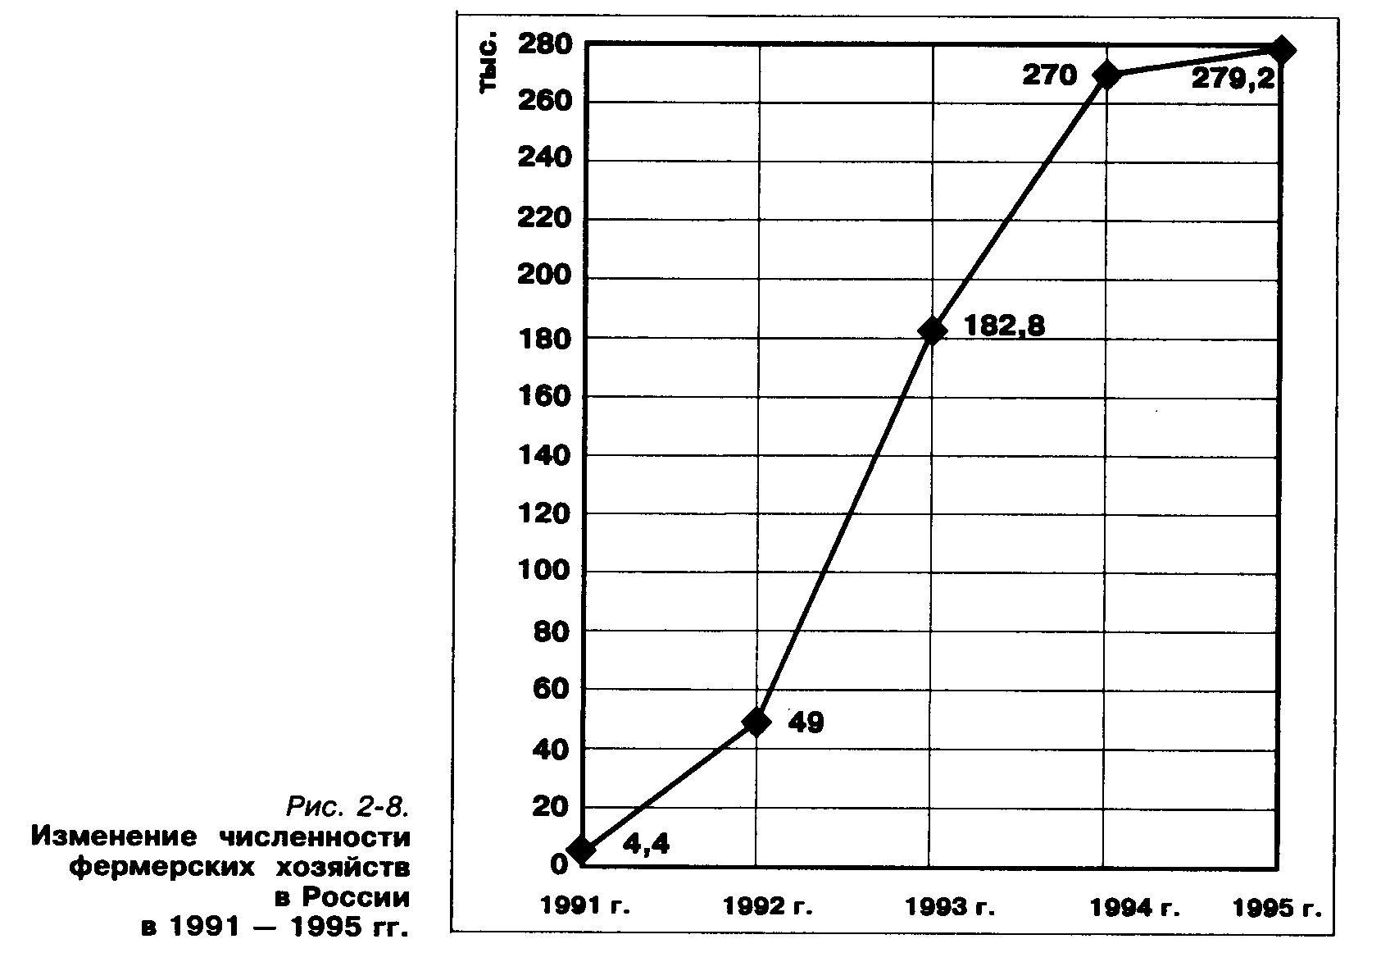

Между тем, фермерский тип хозяйствования и в нашей стране показал свою эффективность. На фоне общего спада производства в бывших колхозах и совхоза (теперь тоже формально именуемых акционерными обществами) фермеры в 1993 г. сумели в 1,5 раза увеличить поголовье скота, в 2 раза – производство зерна, сахарной свёклы, мяса и молока и в 5 раз – производство яиц. В результате в том году доля фермерских хозяйств, владеющих 8% сельхозугодий, составила в общероссийском производстве (в %): мяса – 1,7, сахарной свёклы – 3,9, зерна – 5,0 и семян подсолнечника – 10,0. И всё же это меньше, чем ожидалось в начале реформ.
Но лишённое средств для развития, сталкивающееся с враждебностью окружения и препонами со стороны властей разного ранга, отрезаемое рэкетом от городских рынков, российское фермерство сегодня также переживает тяжёлый кризис.
Перспективы отечественного сельского хозяйства сегодня кажутся весьма проблематичными. Уже звучат голоса специалистов, полагающих, что сохранить прежние масштабы производства в этой отрасли России больше не по силам, да и невыгодно: дешевле покупать продовольствие за рубежом. Им возражают те, кто полагает, будто такая политика подорвёт экономическую безопасность и независимость страны, и кто верит, что в российские сёла ещё можно вдохнуть новую жизнь.
Будущее покажет, кто прав в этом споре.

Дополнительный материал

Экономика в лицах. Пётр Аркадьевич Столыпин – реформатор общинной России. Одна из знаменитых и противоречивых фигур российской истории XX в. – Пётр Аркадьевич Столыпин (1862-1911), премьер-министр России в 1906-1911 гг. Выходец из старинной дворянской семьи, родственник Лермонтова, Пётр Столыпин был наделён блестящими способностями, что отметил экзаменовавший его по окончании университета Д. И. Менделеев. Эти способности были замечены, и уже в 40 лет Столыпин получает пост губернатора, став самым молодым чиновником страны на столь высоком посту. А ещё через 4 года он назначается премьер-министром Российской империи, приняв эти обязанности в тревожный для страны период – в разгар революционных беспорядков.
Столыпин возглавил правительство в надежде провести в России реформы, и прежде всего аграрную реформу. Им при этом двигали не идеологические, а сугубо практические – экономические мотивы. Он понимал, что условия для сельскохозяйственного производства в России довольно плохие: большая часть земель малоплодотворна, а климат – холоден и неустойчив.
Поэтому П. А. Столыпин считал: «Пока к земле не будет приложен труд самого высокого качества, т. е. труд свободный, а не принудительный, земля наша не будет в состоянии выдерживать соревнование с землёй наших соседей…»
Изучив сельское хозяйство, Столыпин пришёл к выводу: община тормозит его развитие и надо помочь крестьянам получить землю в единоличное пользование. Поэтому главной целью аграрной реформы он полагал разрушение крестьянской общины, в которой крестьянин не был свободен даже после ликвидации крепостного права. Её должны были заменить единоличные хозяйства, основанные на частной собственности на землю.
Он писал: «Я полагаю, что прежде всего надлежит создать гражданина, крестьянина-собственника, мелкого землевладельца… Становясь личным собственником, единоличным кузнецом своего счастья, наш крестьянин получает широкую возможность проявлять свою личную волю и свой личный почин в разумном устроении своей жизни, своего хозяйства».
До столыпинских реформ выйти из общины было крайне трудно: надо было получить её согласие. Какой ценой это давалось, свидетельствую воспоминания одного из крестьян:
«Пришлось пропить 24 рубля: когда просил о выходе – ¼ ведра, при составлении приговора – ½ ведра, домой пришли – ¼ ведра, пошли землю обмерять – ½ ведра, к земскому начальнику пошли – ½ ведра».
При той ценности, которую тогда имел рубль (корова стоила несколько рублей, а сколько стоило ведро водки, вы можете подсчитать сами), расходы крестьянина, пожелавшего выделиться в единоличное хозяйство, были очень велики.
Механизм аграрной реформы, блестяще реализованный Петром Аркадьевичем Столыпиным, человеком мощной воли и огромной трудоспособности, начал приносить плоды очень быстро.
Всего за несколько лет четверть крестьян страны сумела вырваться из уравнительной экономики общины, и Россия получила 200 тыс. прекрасных хуторских хозяйств.
Те же, кому это не удалось, с помощью правительства получали землю в Сибири и деньги на обзаведение. Приезд в Сибирь в те годы 2,8 млн человек сыграл огромную роль в подъёме экономики сибирских районов, веками ждавших освоения из-за нехватки рабочих рук. Для помощи селянам был создан Крестьянский банк, в котором крестьяне-единоличники получили ссуды на огромную сумму в 400 млн. руб.
Впечатляющими были и экономические результаты реформы:
- ликвидирован дефицит денег в государственном бюджете (при сокращении доходов от винной монополии, в получении которых так преуспел предшественник Столыпина граф С. Ю. Витте);
- производство зерна к 1913 г. увеличилось против 1900 г. в 1,5 раза;
- экспорт хлеба возрос почти в 2 раза, и в 1910 г. на долю России приходилось почти 37% мирового экспорта зерна, а США были на втором месте.
Но деятельность Столыпина вызывала всё большее недовольство как правых, так и левых политических партий. Первые обвиняли его в подрыве помещичьего землевладения – основы самодержавия. Вторые опасались, что успех реформ снизит недовольство крестьян и не позволит воспользоваться этим недовольством для проведения социалистической революции. Ситуация обострялась тем, что реформа Столыпина столкнулась с ожесточённым сопротивлением наиболее ленивой части крестьянства, жившей за счёт уравнительного распределения плодов труда своих трудолюбивых соседей. По России катилась волна пожаров: общинники жгли дома своих соседей, осмелившихся выделиться в единоличных хозяев. Столыпин жестоко карал за такие преступления, что ставилось ему в вину. Его собственная жизнь была постоянно под угрозой: уже в 1906 г. террористы подкинули бомбу в его дом. От страшного взрыва погибло около трёх десятков ни в чём неповинных людей, и были тяжело ранены двое детей Столыпина. Пуля убийцы настигла, в конце концов, министра-реформатора в ложе киевского театра в сентябре 1911 г. Ему не было ещё и пятидесяти…

Страницы экономической истории человечества. Аграрная реформа по-колхозному. Попыткой реализовать совершенно особую, идущую ещё от социалистов-утопистов модель сельской экономики стала аграрная политика в бывшем СССР.
Первым делом была отменена частная собственность на землю. Затем руководитель страны И. В. Сталин приступил к реализации плана перестройки сельского хозяйства, разработанного В. И. Лениным. В соответствии с этим планом в стране была начата принудительная коллективизация.
В ходе её всех крестьян согнали в колхозы и совхозы. Лучших хозяев, «крепких крестьян», назвали «кулаками» и объявили «врагами народа» (по разным оценкам, под репрессии попали 4-5 млн. человек).
На начало коллективизации в СССР было более 20 млн. самостоятельных хозяйств, а к 1940 г. их осталось всего несколько сот (в местах, где колхозы создать не удалось из-за малочисленности и удалённости друг от друга крестьянских хуторов). Ликвидация частного крестьянского хозяйства сразу подорвала сельскохозяйственное производство и стала причиной страшного голода 1933 г. Тогда от недоедания умерли несколько миллионов человек.
Крестьяне в колхозах были практически снова превращены в крепостных. Им не выдавали паспорта, а без паспорта человек не только нигде не мог устроиться на работу, но даже купить билет на поезд, чтобы уехать из района, поражённого голодом. От голодной смерти людей спасали только крохотные приусадебные участки, где крестьяне добивались куда более высокой урожайности, чем на колхозных полях.
Лишь после смерти Сталина крестьяне получили паспорта, и государство начало серьёзно помогать развитию сельского хозяйства.
Увы, «раскрестьянивание» деревни уже зашло слишком далеко, и потому результаты многосотмиллиардной помощи колхозам и совхозам были крайне незначительными. СССР был вынужден начать импорт зерна и мяса из США и Канады, расплачиваясь доходами от продажи нефти и газа.

Экономика в лицах. Александр Чаянов – теоретик кооперативов. В разделе экономической науки, посвящённом организации сельского хозяйства, одно из почётных мест принадлежит выдающемуся русскому учёному, человеку трагической судьбы Александру Васильевичу Чаянову (1888-1937).
Он родился в Москве в семье купца и после окончания школы поступил в Московский сельскохозяйственный институт, где его однокурсником оказался будущий выдающийся учёный Николай Вавилов (погибший потом в застенках сталинских карательных органов).
Человек блестящих и разносторонних способностей (после него остались, например, весьма интересные литературно-художественные произведения, последнее из которых он писал, но так и не успел закончить в тюрьме, где ждал расстрела), Чаянов рано обратил на себя внимание. Уже к концу учёбы в институте им было опубликовано 18 научных работ. Материал для них он собирал и во время поездок на каникулы в страны Европы, где изучал организацию сельского хозяйства и развитие кооперации. Эти знания, кстати, использовались им потом и в практических целях – созданное Чаяновым в 1915 г. Центральное товарищество льноводов процветало, успешно завоёвывая и отечественный, и мировой рынок. Всё это помогло Чаянову стать одним из руководителей российской кооперации, проблемам которой он уделил немало внимания. Но основной темой для него всю жизнь была экономика крестьянского хозяйства.
Сельскохозяйственная экономика всегда считалась одной из популярных тем экономических исследований. Но Александр Чаянов сумел подойти к этой проблеме по-своему – через человека, поставив в центр своих трудов мотивы поведения крестьянина и особенности его нелёгкого труда.
Он и его коллеги, входившие в «организационно-производственную школу», исследовали реальную жизнь российских крестьян. При этом обнаружилось, что крестьяне ведут себя (с точки зрения экономической науки) «странно», как бы отвергая рациональные модели организации коммерческой деятельности в рыночной экономике.
Причиной этого Чаянов считал наличие у крестьянина особой, иной, чем у предпринимателя, цели работы. Если предприниматель озабочен получением наибольшей прибыли, то российский крестьянин стремился главным образом к обеспечению определённого уровня потребления семьи, соизмеряя с этой целью «тягостность» своих трудовых усилий.
В итоге исследований Чаянов пришёл к выводам, которые заложили основу новой науки – экономической психологии, помогающей понять особенности реакции людей на условия их жизни и труда.
Особенно революционными были выводы Чаянова о перспективах существования крестьянских хозяйств. В то время (начало XX в.) большинство учёных считали, что дни таких хозяйств сочтены: на смену им придут крупные высокомеханизированные сельскохозяйственные предприятия, похожие на предприятия промышленности. Казалось, что технический прогресс толкает деревню именно в этом направлении.
Чаянов доказал, что семейное крестьянское хозяйство жизнеспособно и в новых условиях. Он утверждал, что наряду с кооперативами, централизующими использование техники, снабжение и сбыт продукции, могут прекрасно работать в век техники и семейные хозяйства.
Взгляды Александра Чаянова разительно расходились с позицией руководителей СССР во главе с И. В. Сталиным, которые видели в крестьянине-собственнике лишь угрозу планам построения социализма. Их целью была полная ликвидация семейных товарных хозяйств и быстрейшее объединение населения российских деревень в коллективные хозяйства (колхозы) или советские хозяйства (совхозы). Вот почему научные взгляды Чаянова были объявлены лично И. В. Сталиным вредной ересью.
Вскоре последовал арест учёного по ложному обвинению. Приговор гласил: «Четыре года тюремного заключения». Отбыв срок, Чаянов вышел на свободу, но не прошло и двух лет, как в страшном для России 37-м году его вновь арестовывают. 3 октября 1937 г. 49-летнего Чаянова приговаривают к расстрелу, и в тот же день приговор был приведён в исполнение.
Лишь в конце 80-х годов имя Чаянова было очищено от ложных обвинений, а научные труды, ранее известные только зарубежным учёным, высоко чтившим его выводы, снова встали на полки отечественных библиотек. Они и сегодня полезны при разработке моделей восстановления той мощной сельской экономики, которая существовала в России во времена реформ П. А. Столыпина.

- В чём состоял основной смысл аграрной реформы П. А. Столыпина?
- Почему так трудно развивается в России фермерский уклад хозяйствования?
- Почему в России оказался возможным рост цен на продукцию отечественного сельского хозяйства выше мировых цен, по которым страна могла бы закупать аналогичную продукцию за рубежом?

Национализация. Экспроприация

Национализация – передача в собственность государства земли, промышленных предприятий, банков, транспорта или другого имущества, принадлежащего частным лицам или акционерным обществам.
Экспроприация – принудительное (безвозмездное или оплачиваемое) отчуждение имущества частных собственников.
Проблемы экспроприации и национализации, в том числе иностранной собственности, являются актуальными не только в России.
Право государств национализировать собственность иностранных инвесторов было одним из наиболее дискуссионных вопросов международного права. Страны, экспортирующие капитал, неизменно выступают за то, что международное право допускает принудительное изъятие иностранной собственности только при условии, если того требуют «общественные интересы» и выплаты «незамедлительной, достаточной и действительной компенсации». С другой стороны, государства-рецепиенты капитала (государства, получающие какой-либо платёж или доход) выступают за то, что вопросы права собственности, прежде всего, являются прерогативой национального законодательства, которое может допускать изъятие собственности иностранных инвесторов, например, по цене ниже рыночной.
Таким образом, одной из главных задач в правовой защите иностранных инвестиций является обеспечение гарантий от применения всякого рода принудительных мер по изъятию иностранной собственности, что с точки зрения известных юристов-международников представляется важнейшей проблемой инвестиционного права в целом.
Нормы международного права однозначно запрещают любые формы прямой или косвенной национализации или экспроприации инвестиций, за исключением случаев, когда они проводятся:
- в общественных интересах;
- на недискриминационной основе;
- в соответствии с законом;
- путём выплаты компенсации при соблюдении следующих требований:
  - размер компенсации должен быть эквивалентным рыночной стоимости принудительно изъятого у иностранного инвестора капитала. Причём компенсация должна быть выплачена до того, как она имела место («date of expropriation»);
  - компенсация должна выплачиваться без промедления и в полном объёме;
  - компенсация должна включать разницу в курсе валют в период между днём экспроприации и днём реального расчёта;
  - сумма компенсации должна свободно переводиться. Решения судов, выполнение которых наложено на государство-рецепиента, должны выполняться в течение трёх лет или в срок, оговорённый сторонами.
Международные трибуналы последнего времени неизменно подтверждают требование международного права об обязательной выплате полной компенсации при экспроприации иностранной собственности. Продолжаются теоретические дебаты относительно сферы охвата возможных изъятий из этого стандарта, однако последние решения показывают, что оправданием для таких изъятий могли послужить только действительно чрезвычайные обстоятельства. Это подтверждение стандарта полной компенсации частично объясняется всё более широким признанием того, что такой стандарт способствует иностранным инвестициям, имеющим жизненно важное значение для экономического развития.
Когда экспроприация сопровождается серией недружественных акций, из-за чего инвестор в конечном итоге лишается своих ценностей, данную ситуацию обобщённо можно назвать скрытой или косвенной экспроприацией (национализацией). Такого рода принудительные меры, направленные на официальное препятствие свободному распоряжению своими доходами, низводят инвестора до положения номинального собственника. Такого рода мероприятиями косвенной экспроприации могут стать возрастающее увеличение налогов, ужесточение правил, экспортно-импортные ограничения, вмешательство в ценовую политику, зональные законы, наложение ареста на банковские счета, установление «сверху» чрезмерно высокой зарплаты и контроль за ходом перевода платежей.
Другая форма косвенной экспроприации происходит путём назначения со стороны государства специальных менеджеров-управляющих тем или иным инвестиционным проектом. Кроме того, скрытая экспроприация может заключаться в угрозе искусственно навязанных местными властями цен на продукцию, выпускаемую в ходе инвестиционной деятельности.
К разряду скрытой экспроприации относятся и насильственное отчуждение акций, вмешательство в право управления, назначение внешнего управляющего, дополнительное налогообложение или отмена ранее представленных налоговых и таможенных льгот, отказ в доступе к местным материалам.
Овладение контрольным пакетом акций в иностранной компании также считается изъятием контроля над активами и прибылью предприятия. Отчуждение собственности может включать изъятие тесно связанных вспомогательных прав, вытекающих из патента и контрольного пакета, которые не были предметом прямой национализации.
Исходя из теории и практики международного инвестиционного права, изменения в налогообложении лишь тогда можно определить как «экспроприационные» (или представляющие собой «ползучую экспроприацию» или «фактический захват»), когда было намерение подорвать собственность экономически продуктивных активов таким образом, чтобы вынудить пойти на ликвидацию. Но юридически доказать, как показывает международная арбитражная практика, нарушение, например, положений о стабилизации налогообложения бывает чрезвычайно трудно.
Очень важное значение в правовой защите зарубежных капиталовложений имеет гарантия перевода за границу платежей, полученных иностранным инвестором в ходе осуществления инвестиционной деятельности на территории другого государства. Свободное осуществление репатриации (возвращения на родину) дохода и капитала, обеспечение иностранных обязательств в иной валюте и приобретение сырья и запасных частей за рубежом считается принципиально важным для иностранного инвестора. Поэтому государства-экспортёры капитала традиционно выступают за неограниченную свободу инвесторов осуществлять денежные операции, которые в совокупности именуются «переводами». Они стремятся получить широкие, неограниченные гарантии в отношении денежных переводов.
Диаметрально противоположное отношение к этой проблеме наблюдается в большинстве развивающихся стран. Хронические трудности, связанные с платёжными балансами в этих государствах, и потребность в сохранении иностранной валюты для оплаты жизненно важных импортных товаров и услуг существенным образом сокращают их способность и готовность предоставлять иностранным инвесторам неограниченное право осуществлять денежные переводы. В силу этих факторов в большинстве развивающихся стран действуют законы, ограничивающие обмен валюты и переводы валюты за границу путём различных изъятий.
Проблема свободного перевода капиталов и перемещения полученных доходов с территории одного государства на территорию другого, в первую очередь, касается беспрепятственного вывоза текущих доходов инвестора (дивидендов, процентов, роялти (т. е. платежей за право пользования объектами права интеллектуальной собственности) и других сумм), выплачиваемых в погашение займов, вывоза первоначальных капиталовложений, денежных средств, возникающих при ликвидации или прекращении инвестиционной деятельности, частичной либо полной продаже капиталовложений, компенсации, получаемой инвестором в случае изъятия его собственности, любых других платежей в связи с капиталовложениями.

Национализация промышленности в Советской России

В целом, и причины, и ход национализации промышленных предприятий после Октября 1917 г. в официальной советской истории искажены. Они представлены как закономерный, вытекающий из теории марксизма процесс. На деле этот шаг Советского государства был сделан вопреки намерениям правительства и совершенно вопреки теории, которая предполагала прохождение довольно длительного этапа государственного капитализма. Даже представление о рабочем контроле буквально накануне Октября предполагало образование совместного совещания предпринимателей и рабочих. Показателен и тот факт, что до марта 1918 г. Госбанк выдал очень крупные средства в виде ссуд частным предприятиям. Взяв власть при полном распаде и саботаже госаппарата, Советское правительство и помыслить не могло взвалить на себя функцию управления всей промышленностью.
Эта проблема имела и важное международное измерение. Основной капитал главных отраслей промышленности принадлежал иностранным банкам. В горной, горнозаводской и металлообрабатывающей промышленности 52% капитала было иностранным, в паровозостроении – 100%, в электрических и электротехнических компаниях 90%, все имеющиеся в России 20 трамвайных компаний принадлежали немцам и бельгийцам, и т. д. Никакие теории не могли предсказать последствий национализации такого капитала – в истории не было опыта.
Конечно, в собственность нового государства автоматически перешли все казённые железные дороги и предприятия. В январе 1918 г. был национализирован морской и речной флот. В апреле 1918 г. национализируется внешняя торговля. Это были сравнительно простые меры, для управления и контроля в этих отраслях имелись ведомства и традиции.
В промышленности события пошли не так, как задумывалось – начался процесс двух типов – «стихийная» и «карательная» национализация. Английский историк Э. Карр создал грандиозный труд – «Историю Советской России» (до 1929 г.) в 14 томах с дотошным изучением документов. Он пишет о первых месяцах после Октября: «Большевиков ожидал на заводах тот же обескураживающий опыт, что и с землёй. Развитие революции принесло с собой не только стихийный захват земель крестьянами, но и стихийный захват промышленных предприятий рабочими. В промышленности, как и в сельском хозяйстве, революционная партия, а позднее и революционное правительство оказались захвачены ходом событий, которые во многих отношениях смущали и обременяли их, но, поскольку они [эти события] представляли главную движущую силу революции, они не могли уклониться от того, чтобы оказать им поддержку».
Процессы, происходящие во время крупных социальных сдвигов, редко следуют теоретическим доктринам и планам политиков. Больше пользы бывает от тех политиков, которые понимают суть этих процессов и «подправляют» их в моменты выбора, в ситуации нестабильного равновесия, когда с небольшими силами можно толкнуть события в тот или иной коридор. Что же касается национализации, то это было именно глубинное движение, своими корнями уходившее в «архаический крестьянский коммунизм» и тесно связанное с движением за национализацию земли. Вообще, в этом движении не было ничего необычного. Дж. Кейнс в очерке «Россия» (1922) писал: «В природе революций, войн и голода уничтожать закреплённые законом имущественные права и частную собственность отдельных индивидов».
Требуя национализации, обращаясь в Совет, в профсоюз или в правительство, рабочие стремились, прежде всего, сохранить производство (в 70% случаев эти решения принимались собраниями рабочих потому, что предприниматели не закупили сырьё и перестали выплачивать зарплату, а то и покинули предприятие). Вот первый известный документ – просьба о национализации фирмы «Копи Кузбасса» - резолюция Кольчугинского совета рабочих депутатов 10 января 1918 г.:
«Находя, что акционерное общество Копикуз ведёт к полному развалу Кольчугинский рудник, мы считаем потому, что единственным выходом из создавшегося кризиса является передача Копикуза в руки государства, и тогда рабочие Кольчугинского рудника смогут выйти из критического положения и взять под контроль данные предприятия».
Вот другое, также одно из первых, требование о национализации, письмо фабкома петроградской фабрики «Пекарь» в Центральный совет фабзавкомов (18 февраля 1918 г.):
«Фабричный комитет фабрики «Пекарь» доводит до вашего сведения как демократический хозяйственный орган о том, что рабочие упомянутой фабрики на общем собрании совместно с представителями местной продовольственной управы 28 января 1918 г. решили взять фабрику в свои руки, т. е. удалить частного предпринимателя по следующим причинам: легче провести концентрацию хлебопечения, правильнее можно сделать учёт хлеба, также администрация тормозила работу, и были случаи, что подготовляла голодный бунт в нашем подрайоне, а также неоднократно заявляла о расчёте рабочих, якобы нет средств платить, а по нашему подсчёту выходит, что мы на остаток можем дать кусок хлеба безработным, а не увеличивать количество безработных.
Принимая всё это во внимание, рабочие решили взять фабрику в свои руки, о чём считаем долгом довести до вашего сведения, ибо вы должны знать, что делают рабочие по районам.
Просим узнать ваше мнение о нашем поступке».
Сейчас трудно разграничить случаи «стихийной» национализации от «карательной», поскольку юридическим поводом в обоих случаях часто был отказ предпринимателя подчиняться требованиям рабочего контроля. Но если говорить не о поводе, а о реальной причине, то она была в том, что ряд владельцев крупных предприятий повели дело к распродаже основного капитала и ликвидации производства. Так, например, был национализирован завод «АМО (Автомобильное московское общество)» (на базе которого вырос ЗИЛ). Его владельцы Рябушинские, получив ещё из царской казны на строительство 11 млн. руб., истратили деньги, не построив цехов и не поставив уговоренные 1500 автомобилей. После Февраля хозяева пытались закрыть завод, а после Октября скрылись, поручив дирекции закрыть завод из-за нехватки 5 млн. руб. для завершения проекта. По просьбе завкома Советское правительство выдало эти 5 млн. руб., но дирекция решила истратить их на покрытие долгов и ликвидировать предприятие. В ответ завод АМО был национализирован.
Саботаж крупных предприятий и спекуляция продукцией, заготовленной для обороны, начались ещё до Февральской революции. Царское правительство справиться не могло – «теневые» тресты организовали систему сбыта в масштабах страны, внедрили своих агентов на заводы и в государственные учреждения. С весны 1918 г. ВСНХ (Высший совет народного хозяйства) в случае, если не удавалось договориться с предпринимателями о продолжении производства и поставках продукции, ставил вопрос о национализации. Невыплата зарплаты рабочим за один месяц уже была основанием для постановки вопроса о национализации, а случаи невыплаты за два месяца подряд считались чрезвычайными.
Вначале в казну забирались отдельные предприятия. Это даже теоретически не было никак связано с доктриной марксизма, поскольку не позволяло перейти от стихийного регулирования хозяйства к планомерному. На руководство ВСНХ большее влияние оказывал пример промышленной политики Германии во время войны. В таких случаях декреты о национализации всегда указывали причины, вызвавшие или оправдывающие эту меру. Первыми национализированными отраслями были сахарная промышленность (май 1918 г.) и нефтяная (июнь). Это было связано с почти полной остановкой нефтепромыслов и бурения, брошенных предпринимателями, а также с катастрофическим состоянием сахарной промышленности из-за оккупации Украины немецкими войсками.
В целом, в основу ВСНХ была положена ленинская концепция «государственного капитализма», готовились переговоры с промышленными магнатами о создании крупных трестов с половиной государственного капитала (иногда и с крупным участием американского капитала). Это вызвало резкую критику «слева» как отступление от социализма, своего рода «Брестский мир в экономике». Примечательно, что к этой критике присоединились левые эсеры и даже меньшевики, которые до этого обвиняли Советское государство в преждевременности социалистической революции. Спор о месте государства в организации промышленности перерос в одну из самых острых дискуссий в партии.
После заключения Брестского мира положение неожиданно и кардинально изменилось. Было снято предложение о «государственном капитализме», и одновременно отвергнута идея «левых» об автономизации предприятий под рабочим контролем. После ряда совещаний с представителями рабочих и ИТР был взят курс на немедленную планомерную и полную национализацию. Против этого «левые» выдвинули аргумент, который затем был развит в трудах Троцкого и безотказно работал восемь десятилетий: якобы при национализации «ключи от производства остаются в руках капиталистов» (в форме специалистов), а рабочие массы отстраняются от управления. В ответ на это было указано, что восстановление производства стало такой жизненной необходимостью, что ради него надо жертвовать теорией.
Однако был ещё один мощный фактор, который не осуждался так открыто, но заставлял принимать решение срочно. После заключения Брестского мира немецкие компании начали массовую скупку акций главных промышленных предприятий России. На I Всероссийском съезде СНХ 26 мая 1918 г. говорилось, что буржуазия «старается всеми мерами продать свои акции немецким гражданам, старается получить защиту немецкого права путём всяких подделок, всяких фиктивных сделок». Предъявление к оплате акций германским посольством наносило России лишь финансовый ущерб. Но затем выяснилось, что акции ключевых предприятий накапливались в Германии. В Берлине велись переговоры с германским правительством о компенсации за утраченную в России германскую собственность. В Москву поступили сообщения, что посол Мирбах уже получил инструкции выразить Советскому правительству протест против национализации «германских» предприятий. Возникла угроза утраты всей базы российской промышленности.
На совещании СНК, которое продолжалось всю ночь 28 июня 1918 г., было принято решение о национализации всех важных отраслей промышленности, о чём и был издан декрет. В нём уже не назывались отдельные предприятия и не приводились конкретные причины – речь шла об общем юридическом акте.
При внимательном прочтении этот декрет многое говорит и об историческом моменте, и о реалистичности политики Советского правительства. После риторических заявлений о национализации как средстве «упрочения диктатуры пролетариата и деревенской бедноты» в нём сказано, что до того, как ВСНХ сможет наладить управление производством, национализированные предприятия передаются в безвозмездное арендное пользование прежним владельцам, которые по-прежнему осуществляют финансирование производства и извлекают из него доход. То есть, юридически закрепляя предприятия в собственности РСФСР, декрет не влёк никаких практических последствий в экономической сфере. Он лишь в спешном порядке отвёл угрозу германского вмешательства в хозяйство России. Вскоре, однако, Советскому правительству, вопреки его долгосрочным намерениям, пришлось сделать и второй шаг – установить реальный контроль над промышленностью. Это заставила сделать гражданская война. 20 ноября 1920 г. были национализированы все промышленные частные предприятия с числом рабочих свыше 5 при наличии механического двигателя или 10 рабочих без оного.

Место России в современном мире при оценке по различным социальным и экономическим показателям

Места России в мировых рейтингах (опубликовано 26.06.2011 г.)

1 место в мире по абсолютной величине убыли населения. За последние восемь лет число россиян сократилось на 2,2 миллиона – до 142 миллионов 905 тысяч 200 человек. Ежегодно наша страна теряет до 800 тыс. человек, уступая по темпам вымирания лишь Украине.
1 место в Европе по количеству самоубийств среди детей и подростков и 6 место в мире по числу суицидов среди всех возрастов (после Литвы, Южной Кореи, Казахстана, Белоруссии и Японии).
1 место в мире по числу разводов.
1 место в мире по числу детей, брошенных родителями.
1 место в мире по смертности от сердечнососудистых заболеваний.
1 место в мире по онкологическим больным на душу населения (2,5 млн.)
1 место в мире по числу пациентов с заболеваниями психики (если в мире около 15% нуждаются в психиатрической помощи, то в России их число достигает 25%).
1 место в мире по объёмам торговли людьми (более 500 тысяч).
1 место в мире по количеству абортов (каждый час в стране происходит около 300 абортов). По этому показателю Россия опережает США в восемь раз.
1 место в мире по объёму потребления героина (21% всего производимого в мире героина и 5% всех опиумсодержащих наркотиков).
1 место в мире по числу курящих детей.
1 место в мире по количеству ДТП (на 10 тысяч автомобилей – 12 ДТП). За нами в этом списке следует Корея. При этом по числу жертв ДТП лидирует Индия.
1 место в мире по импорту автомобилей. Россия также лидирует по количеству иномарок, у которых истёк срок эксплуатации.
1 место в мире по импорту мяса птицы, кенгуру (мы его едим в сосисках), второе – по импорту красного мяса.
1 место в мире по экспорту необработанных алмазов. За Россией следуют Конго, Австралия и Ботсвана.
1 место в мире по разведанным запасам серебра. Они сосредоточены главным образом в Восточной Сибири и на Дальнем Востоке.
1 место в мире по добыче и экспорту природного газа (35% мировой добычи).
1 место в мире по добыче нефти (в прошлом году её добыли свыше 500 миллионов тонн) и второе место по её экспорту.
1 место в мире по запасам лесных ресурсов (23% мировых запасов леса).
1 место в мире по запасам минтая, крабов, осетровых в своей 200-мильной экономической зоне, и 2-3 места по запасам трески, сельдевых, мойвы, сайки, лососевых и др.
1 место в мире по разведанным запасам олова, цинка, титана, ниобия.
1 место в мире по разведанным запасам железных руд (около 28% мировых запасов).
1 место в мире по экспорту стали и третье место по экспорту металлопроката.
1 место в мире по производству и экспорту первичного алюминия.
1 место в мире по запасам алмазов и 2 место по их добыче.
1 место в мире по разведанным запасам серебра.
1 место в мире по распространению компьютерных вирусов. В России создаётся 27,9% от общего количества вредоносного ПО. На второе место смещён недавний лидер – Китай (25,5%). Тройку замыкают США (10% всех червей, вирусов, троянов и пр.).
1 место в мире по потреблению табака.
1 место в коррупционном рейтинге Европы: российские предприниматели чаще остальных готовы давать взятки. Лидирует Россия и по числу махинаций с финансовой отчётностью.
1 место по числу сирот. Всего у нас свыше 760 тысяч детей-сирот и около миллиона беспризорных детей.
1 место в мире по экспорту газа, 2 место – у Норвегии.
1 место в мире по потреблению растворимого кофе: мы выпиваем 57 тысяч тонн в год. На втором месте англичане – 30 тысяч.
1 место в мире по заболеваемости клещевым энцефалитом.
1 место в мире по производству необработанной древесины. При этом доходность от лесопользования в РФ в 10 раз меньше, чем в странах Скандинавии.
1 место в мире по числу педофилов. Только по официальным данным в 2009 году было зарегистрировано 124000 нападений педофилов на детей. Мы – единственная страна в мире, где почти 50% из общего числа сексуальных преступлений направлено против детей.
1 место в мире по экспорту никеля, основная часть которого направляется в европейские страны, Южную Корею и Китай.
1 место в мире по доле женщин среди преподавателей на всех уровнях образования.
1 место в мире по числу жертв и убытков при пожарах. При этом в США по статистике пожаров происходит больше.
1 место в мире по детскому алкоголизму. Более 10 миллионов юных россиян – от 11 до 18 лет – регулярно употребляют алкоголь.
1 место в мире по времени, потраченному на общение в социальных сетях (9,8 часа в месяц на каждого посетителя). Второе место занимает Израиль (9,2 часа). На третьем – Турция (7,6 часа).
1 место в мире по прямым частным вложениям за границей.
1 место в Европе по уровню умышленных убийств – 21,5 случая на 100 тысяч населения.
1 место по количеству поданных жалоб в Европейский суд по правам человека (40295 жалоб в прошлом году). На втором месте – Турция (15206). На третьем месте – Румыния – 11950 жалоб.
1 место в мире по импорту виски. Виски составляет почти половину крепкого алкоголя, импортируемого в Россию.
1 место в мире по числу новых брендов и торговых марок. Но стоят они слишком дёшево.
1 место в мире по числу генералов.
1 место в мире по числу сайтов с нелегальным контентом – 2,5 тыс. против 400 в США и 1,1 тыс. в Германии.
1 место в мире по потреблению гречки.
2 место в мире по производству контрафакта (после Китая).
2 место в мире по объёму продаж боевых бронемашин. Первое место занимает Финляндия с 1041 машиной на сумму 2,175 миллиарда долларов. Второе место у нас – 928 машин на сумму 1,94 миллиарда долларов. Основу экспорта составляют БМП-3 и БТР-80А. На третьем – Украина.
2 место в мире по разведанным запасам платины и первое место по её экспорту.
2 место в мире по разведанным запасам золота и 8-е место в мире по золотовалютным запасам.
2 место в мире по уровню бюрократии. На первом – Бразилия, на третьем – Польша. Наиболее благоприятными регионами для развития бизнеса, по мнению опрошенных бизнесменов, являются Испания, Сингапур и Швеция.
2 место в мире по числу долларовых миллиардеров (после США). За нами – немцы.
2 место в мире по распространению поддельных лекарств (после Китая). За нами – Турция, Бразилия, Чили. Самый распространённый вид фальсификата – тот, в котором лекарство есть, но в гораздо меньшем, чем это требуется, количестве.
2 место в мире по распространению детского порно в Интернете. На первом – США.
2 место по количеству межконтинентальных баллистических ракет (521). Лидеры – США (882).
2 место в мире по размерам подводного флота (перед нами США, за нами – Китай).
2 место в Европе и 9 место в мире по числу пользователей Интернета. Количество пользователей в России составляет около 47,4 миллиона человек. В среднем в месяц россияне проводят в Сети 22,8 часа. Больше среди европейских стран интернет-аудитория лишь в Германии – почти 50 миллионов человек. После России в этом списке идут Франция и Великобритания.
2 место в мире по количеству заключённых (584 человека на 100 тысяч населения). На первом – США (715 человек). После нас следуют Казахстан и Белоруссия. Для сравнения в Норвегии – 64 чел. на 100 тысяч жителей.
2 место в мире по количеству мигрантов (10-12 млн. человек в год). Первое место у США (42,8 млн.). Далее следуют Германия, Саудовская Аравия, Канада, Франция.
3 место в мире по экспорту вооружений. Первое место на протяжении пяти лет занимают США. Великобритания на втором месте, Франция – на четвёртом.
3 место по разведанным запасам меди и свинца.
3 место в мире среди производителей пиратских дисков (на 2,6 млрд. долл.). На первом – США и Китай.
3 место по рассылке мирового спама (6,6%). Больше всего, около 13,1% нежелательной почты отправляется с ПК, дислоцированных в США, на втором месте Индия (7,1%).
3 место по числу абонентов сотовой связи (после Китая и США). Около 120 миллионов пользователей. При этом Россия занимает первое место в мире по темпам роста проникновения мобильной связи.
3 место в мире по экспорту пшеницы.
3 место по количеству людей, страдающих ожирением (240 человек из 1000). На первом месте – США (306), на втором – Мексика (242).
3 место в мире по угону машин (119 тысяч машин ежегодно). На первом месте, по версии Интерпола, стоит Италия, там угоняют порядка 300 тыс. машин в год, за ней следует Германия с 140 тыс. угонами.
4 место в мире по числу поданных её гражданами просьб об убежище за рубежом – после Ирака, Афганистана и Сомали. За нами – Китай. В среднем около 20 тысяч россиян просят предоставить им политическое убежище. Самой привлекательной для российских просителей оказалась Польша. В тройку лидеров по популярности у россиян вошли также Австрия (3560) и Франция (3383). В списке самых привлекательных для беженцев стран Россия стоит на 18-м месте.
4 место в мире по употреблению алкоголя (15,76 литра в год на человека) после Молдавии (18,22), Чехии (16,45), Венгрии (16,27). За нами – украинцы и эстонцы. При этом в России 3 миллиона алкоголиков – бесспорное мировое лидерство.
4 место в мире по привлечению частных инвестиций в нанотехнологии. На первом месте в мире – США, на втором – Япония.
5 место в мире по числу врачей на душу населения – на каждые 10 тысяч россиян приходится 42 медика с высшим образованием. Лидирует в этом списке Куба: на 10 тысяч жителей там приходится 64 врача. По количеству больничных коек первое место в мире занимает Япония, КНДР и Белоруссия.
5 место в мире по количеству убийств (0,13 на тысячу человек). Хуже всего в Колумбии – на тысячу жителей приходится 0,63 убийств, затем ЮАР. Россия находится между Венесуэлой и Мексикой. В то же время раскрываемость преступлений в России, согласно статистике, самая высокая в мире.
5 место в мире по числу убитых журналистов и девятое по количеству нераскрытых убийств работников СМИ – по итогам 10-летия. Нас опережают Ирак, Филиппины, Колумбия и Мексика.
5 место в мире по генетическому здоровью в мире. Наиболее благополучными оказались данные Франции, Австрии, Австралии и Швейцарии.
5 место в мире по числу сверхбогатых семей. 561 российская семья обладает состоянием более 100 миллионов долларов. По этому показателю нас опережают США (2692 домохозяйства), Германия (839), Саудовская Аравия (826) и Великобритания (738).
5 место в мире по уровню финансирования космической программы (делим с Индией). В то же время Россия осуществляет больше всех запусков ракет-носителей.
6 место в мире по числу пользователей Интернета (между Бразилией и Германией). На первом месте – Китай, ЕС и США. На последнем – Ватикан и КНДР.
6 место по вылову рыбы (4,1 млн. тонн). Китай, занимающий первое место в мире, производит 53 млн. тонн (из них 11 млн. тонн вылавливается, 42 млн. тонн – выращивается).
7 место в мире по расходам на оборону. Первое место уверенно удерживают США. На втором месте по закупкам оружия находится Китай, на третьей строчке рейтинга расположилась Великобритания.
7 место по мировым запасам нефти.
8 место по числу обучающихся иностранцев (100 тысяч). Чаще всего к нам едут из стран Азии, Африки и Латинской Америки (55%), а также СНГ (33%). Самая популярная специальность среди иностранных студентов, обучающихся в России, - медицина (19,2% учащихся). На втором месте – экономика (17,5%). Больше всего иностранцев едут учиться в США, Англию и Германию.
9 место по мировым запасам урана (10%).
9 место по численности населения (142 миллиона человек). Лидерство по-прежнему удерживает Китай, в котором проживают 1,3 миллиарда человек, Индия занимает второе место. На третьем месте США.
21 место в мире по количеству запатентованных изобретений.
22 место в мире по уровню смертности в соседстве Руанды и Камеруна. Ещё в 2005 году, по уровню смертности Россия находилась на 16-м месте и по этому показателю «обгоняла» даже такие страны, как Сомали и Руанду.
32 место в экологическом рейтинге стран. США оказались на 28-м месте. В первую тройку государств, наиболее успешных в экологической сфере, вошли Новая Зеландия, Швеция и Финляндия. Последнее, 133-е место рейтинга занял Нигер.
38 (ещё три года назад было 27) место в мире по качеству образования. Лучшее образование по совокупности факторов, кстати, в Новой Зеландии.
49 место в мире по национальной конкурентоспособности. Первое место в рейтинге IMD 2011 года поделили США и Гонконг, оттеснив на третье место прошлогоднего лидера – Сингапур. По другому рейтингу – конкурентоспособности экономики – мы занимаем 63 место в мире (5 лет назад было 43).
53 место в мире по количеству автовладельцев (156 автомобилей на 1000 человек населения). США занимают первое место в мире – 765 на каждую тысячу граждан. Вторую строчку в рейтинге занимает Люксембург с 686 автомобилями. За Россией идёт Тринидад и Тобаго (151).
57 место в мире по качеству жизни.
62 место в мире по уровню технологического развития (между Коста-Рикой и Пакистаном).
63 место в рейтинге национального благосостояния. В пятёрке лидеров – Норвегия, Дания, Финляндия, Австралия, Новая Зеландия.
65 место в мире по уровню развития человеческого потенциала, расположившись между Албанией и Казахстаном. Лучше всего с этим в Норвегии и Австралии.
70 место в мире по использованию IT-технологий – между Филиппинами и Азербайджаном. Лидируют Дания, Швеция и Сингапур.
72 место в мире по рейтингу расходов государства на человека.
73 место по уровню счастья. Мы – между Украиной и Ливаном. На первом месте – Дания.
76 место в мире по размеру валового национального дохода на душу населения – между Чили и Уругваем (притом, что у России 16 место в мире по валовому национальному доходу). В тройке – Монако, Лихтенштейн и Норвегия.
101 место в мире по эффективности правительства (хуже нас Пакистан, Йемен, Белоруссия, Иран).
127 место в мире по показателям здоровья населения (при этом по расходам на здравоохранение Россия занимает 75-е место в мире).
134 место в мире по продолжительности жизни мужчин (59,1 года) и 100 место по продолжительности жизни женщин (72,5 года). Дольше всего в среднем живут гонконгцы обоих полов.
143 место в мировом рейтинге экономических свобод (вместе с Эфиопией), оказавшись позади таких стран, как Таджикистан, Гаити, Китай, Камерун, Гвинея, Лаос и Сейшельские острова. Первое место занимает Гонконг, второе – Сингапур, а третье – Австралия.
147 место в мире по миролюбивости – между Пакистаном и Конго. Россию признали агрессивной из-за большого числа терактов, оргпреступности и серьёзного военного бюджета. Верхние строчки занимают Исландия, Новая Зеландия, Япония. Китай – на 80-й, а США – на 82-й.
159 место в мире по уровню политических прав и свобод.
173 место по степени свободы прессы. Аналогичное количество баллов набрали Конго, Гамбия и Зимбабве.
175 место в мире по уровню физической безопасности граждан.

Использованы данные: ВОЗ, ООН, Минэкономразвития РФ, Минздравсоцразвития РФ, Роспотребнадзора, Госдумы, пресс-службы Уполномоченного по правам ребёнка, Центра психиатрии, Всемирной психиатрической ассоциации, агентства «Автостат», Мирового совета по золоту, британской Организации по обороне и безопасности, Всемирного банка, Управления Верховного комиссара ООН по делам беженцев, Комитета по защите прав журналистов, антипиратской ассоциации производителей программного обеспечения BSA, Австралийского национального агентства здоровья и благосостояния, Университета Ольстера, Йельского и Колумбийского университетов, Организации экономического сотрудничества и развития, Института питания РАМН, Всемирного экономического форума, фонда «Наследие» и газеты Wall Street Journal, WWF, Международного союза электросвязи, Центра анализа мировой торговли оружием, Европейского суда по правам человека, Федерального агентства по рыболовству, Международной организации по миграции, Международной торговой палаты, Интерпола, «Веб-контроля», «Википедии» и сайта nationmaster.com.
По материалам исследований компаний и организаций: Gallup, Global Wealth 2011, Grant Thornton International, Sophos, March of Dimes, Ernst @ Young, comScore, Legatum Institute, Institute for Economics and Peace, IMD.

Дополнительный материал. «Россию ждёт светлое будущее»
(вниманию учащихся предлагается статья информационного агентства «Финмаркет», 11.07.2012 г.)

Группа аналитиков CitiGroup во главе с Кингсмиллом Бондом и Андреем Кузневым сравнила рост российской экономики и экономики еврозоны, а также динамику корпоративных прибылей. Они пришли к необычному заключению – Россия может стать спасителем для европейских компаний и инвесторов. Первые смогут заработать деньги на российских потребителях, а вторые – вложить деньги в европейские компании, работающие в России.
Россия – не Европа. В хорошем смысле.
- Российский ВВП в этом году [2012] вырастет на 3,5%, прогнозируют в Citi. ВВП еврозоны, напротив, снизится на 1%.

Россия растёт намного быстрее стран ЕС

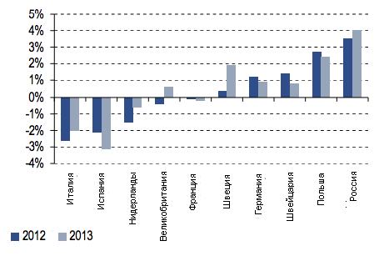

- Россия выгодно отличается от Европы и по уровню задолженности. Например, задолженность российских домохозяйств составляет 10%, а европейских – 74%. Госдолг России составляет всего 9%, а Европы – 95%. При этом, большая часть российского долга номинирована в рублях – ей не грозит валютный долговой кризис.
- Уровень внешнего долга к ВВП не превышает 30% (составляет 28%, 23 место в мире; в 2000 г. Россия занимала 1 место в мире по объёму внешней задолженности), его рост за год – всего 6%. Уровень государственного долга ещё ниже и не превышает 10% по отношению к ВВП, а на каждого россиянина приходится 1247 долл. При этом практически вся задолженность покрывается международными резервами.

Задолженность государства и домохозяйств в России намного ниже, чем у европейцев

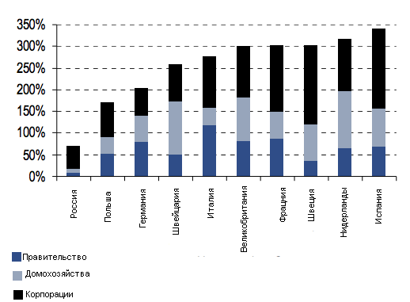

Место в 2011 г. | Страна | Объем внешнего долга в 2011 г., $ млрд | Изменение за год | В % от ВВП
1 | США | 15033 | 8% | 100%
2 | Великобритания | 9836 | 10% | 407%
3 | Франция | 5633 | 20% | 203%
4 | Германия | 5624 | 19% | 157%
5 | Япония | 2719 | 11% | 46%
6 | Италия | 2684 | 21% | 122%
7 | Нидерланды | 2655 | 12% | 316%
8 | Испания | 2570 | 19% | 172%
9 | Ирландия | 2352 | 3% | 1081%
10 | Бельгия | 1399 | 13% | 272%
11 | Австралия | 1377 | 9% | 93%
12 | Швейцария | 1346 | 12% | 212%
13 | Канада | 1181 | 17% | 68%
14 | Швеция | 1016 | 19% | 189%
15 | Гонконг | 903 | 20% | 371%
...
23 | Россия | 519,4 | 6% | 28%
- Дело не только в долгах. Большинство макроэкономических показателей в стране лучше, чем в ЕС: профицит счёта текущих операций в России в 2012 году составит 6% ВВП, а в 2013 году снизится до примерно 2%. Российское правительство переживает по этому поводу, но, по сравнению с Францией, Италией или Испанией, счёт текущих операций которых давно дефицитен, это хорошие цифры.
- В Citi ожидают небольшого профицита бюджета в этом и следующем году. В Европе такую роскошь себе может позволить лишь Швейцария.
- Безработица в России сейчас находится на уровне Германии, она намного ниже, чем во Франции, Италии или, тем более, Испании.
- В отличие от европейцев, у России есть и ещё одно неоспоримое преимущество: собственная валюта и независимый Центробанк, который может проводить необходимую национальной экономике независимую монетарную политику. Сейчас рубль стал намного гибче – это снижает воздействие внешних шоков на российскую экономику.
- Кризис в Европе не может сильно повлиять на Россию. Главным продуктом экспорта из России в Европу остаётся газ. И только российские компании, торгуемые на бирже, продают основную часть своей продукции в Европу – «Газпром», НЛМК и «ВымпелКом».
Россия – страна возможностей.
- Россия – самая крупная экономика в Европе, с точки зрения численности населения. Уже давно Россия стала самым крупным европейским рынком для потребительских товаров средней и низкой ценовой категории, например, мобильных телефонов, пива, стиральных машин и телевизоров. В 2012 году Россия обойдёт Германию и станет самым крупным рынком по продаже автомобилей.
- Уровень проникновения различных товаров и услуг на российский рынок, по сравнению с Европой, остаётся очень невысоким. В Citi это объясняют тем, что процесс перехода к капитализму не был завершён, а уровень жизни россиян начал расти совсем недавно. Это значит, что потребление в стране будет расти ещё долго, а бизнес сможет экстенсивно развиваться и зарабатывать.
- Западные компании уже поворачиваются к России лицом. General Motors заявила, что из-за стагнации в Западной Европе ключевым европейским рынком компании станет Россия. Россия – ключевой драйвер роста для таких компаний как Scania, Coca-Cola и Raiffeisen.
- Россия – огромное поле для слияний и поглощений: перспективные рынки совершенно не консолидированы, и компаниям есть, куда расти. Например, доля рынка, контролируемая тремя крупнейшими российскими ритейлерами, куда ниже доли трёх крупнейших европейских ритейлеров на рынке ЕС.

Многие сектора российской экономики ждёт бурный рост

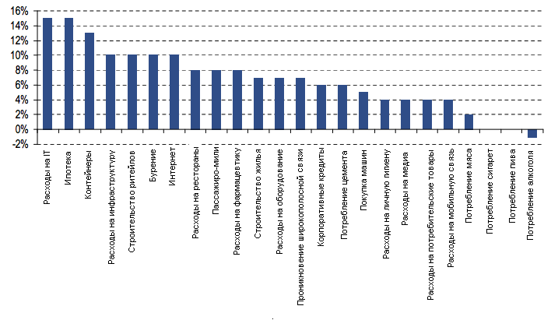

- Однако главный секрет российских компаний в том, что они очень прибыльны. Рентабельность российских компаний намного выше их европейских конкурентов. Россия является одним из самых прибыльных мировых рынков.
Дополнительный бонус для инвестора – низкая биржевая стоимость российских активов.
Российский фондовый рынок остаётся одним из самых дешёвых, даже по сравнению с кризисной Европой. Большинство секторов, в особенности газовый, банки и сталелитейная промышленность, торгуются со значительными скидками к аналогичным компаниям в Европе.

Многие российские компании сильно недооценены
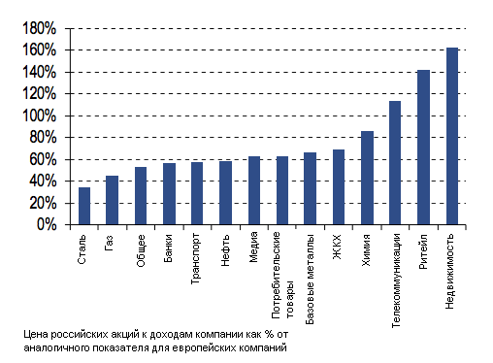
Ключевые риски. Однако инвестиции в Россию сопряжены с рисками, которые стоит учитывать желающим заработать на российских потребителях и прибылях компаний. В Citi выделили два универсальных риска, с которыми инвесторам осталось просто смириться. Во-первых, это зависимость от цен на нефть, а критическим уровнем цен для России является 80 долл. за барр. Во-вторых, это слабая законодательная среда, что ещё раз подтверждает дело «Юкоса». Однако есть три риска, с которыми иностранные инвесторы всё же могут бороться.
- Плохое качество корпоративного управления. Во многом это связано с тем, что компаниями управляют крупные акционеры, а не инвесторы.
- Недостаток ликвидных компаний на рынке, особенно в быстрорастущих секторах.
- Слабые управленческие команды.
Советы инвесторам. Лучшим способом воспользоваться преимуществами России и избежать этих рисков, по мнению Citi, являются инвестиции в глобальные компании, которые уже вложили деньги в Россию. Большинство из них родом из Европы.
Группа 1. 20% и более прибыли приходит из российского рынка. Сюда входят Japan Tobacco, Tele2, Carlsberg, Oriflame, Raiffeisen и другие.
Группа 2. 10-20% прибылей приходит из России. В эту группу входят Danone, производители грузовиков Man и Scania, сеть гипермаркетов Metro, Coca-Cola и другие.
Группа 3. 5-10% прибылей приходит из России. Это компании: Philip Morris, British American Tobacco, Renault, Adidas, Henkel, Pirelli и другие.
Динамика акций и финансовые показатели первых двух групп компаний во многом зависят от ситуации в России. В эти акции в Citi советуют вкладывать как российским, так и зарубежным инвесторам. Тем более сейчас, ведь Россия становится всё более открытой для иностранных инвесторов из-за вступления в ВТО. А к реформам российское правительство подтолкнёт конец супер-циклов высоких цен на сырьё.

Некоторые западные компании зависят от российского рынка

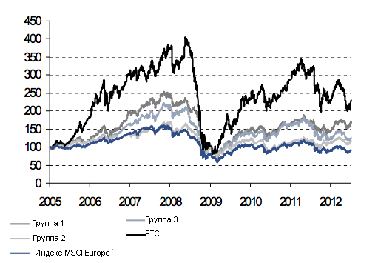
Выводы

Особенности российских предприятий и их приватизация. Российские предприятия в силу особенностей экономического развития страны (и, прежде всего, в XX в.) по своим задачам сильно отличались от обычных коммерческих фирм. Поэтому одной из важнейших задач реформирования экономики России является преобразование российских предприятий в хозяйственные организации, действующие преимущественно на основе коммерческих правил и стремящиеся к повышению своей прибыльности. Решению этой задачи может помочь передача предприятий в руки частных собственников, то есть их приватизация.
Промышленность России: незавершённая цепь реформ. Россия формально может быть признана самой индустриализированной страной планеты, так как доля отечественной промышленности в стоимости годового валового внутреннего продукта самая высокая в мире. Однако российская промышленность внутренне слаба, так как привыкла веками жить за счёт поддержки государства, а не собственных усилий. Поэтому сейчас Россия всё больше отстаёт от промышленно развитых стран мира, которые уже завершили индустриализацию и начали создавать постиндустриальное общество. В России, напротив, индустриализация ещё не завершена и, более того, началось разрушение ранее созданной промышленности охватившим страну экономическим кризисом.
Сельское хозяйство России: вопросы без ответов. Вступив в XX век мощной аграрной державой, Россия завершает его с почти полностью разрушенным сельским хозяйством и зависимостью от импорта продовольствия (особенно серьёзной для крупных городов). До сих пор в нашей стране не найдена национальная модель устройства сельскохозяйственного сектора, которая позволяла бы сделать его работающим устойчиво и результативно. Из-за этого государство вынуждено тратить огромные суммы на поддержку сельского хозяйства, но эти средства используются с крайне низкой отдачей. Не смогла нормально развиваться в нынешних российских условиях и такая оправдавшая себя во многих странах мира форма хозяйствования на земле, как фермерство.

- Вопросы для обсуждения:

- Почему строительство железных дорог оказало в России (впрочем, так же как и в США) такое мощное стимулирующее воздействие на развитие промышленности?
- Россия сейчас занимает первое место в мире по производству картофеля. Как можно прокомментировать этот факт с точки зрения уровней экономического развития страны и благосостояния её граждан?
- Стоит ли России наращивать вывоз за границу полезных ископаемых или лучше приберечь их для будущих поколений?

- Домашнее задание. Читать §§ 3, 4, 5 «Хозяйство России на пороге XXI века»; ответить на вопросы самоконтроля.

